Author Ware
تعتبر شركة Macromedia من أكبر الشركات المصنعة لبرامج الوسائط المتعددة ويعتبر برنامج Author Ware أحد أهم البرامج التي تساعد في إنشاء الدروس التعليمية لما له من تطبيقات تفاعلية مع المستثمر .
واجهة البرنامج :
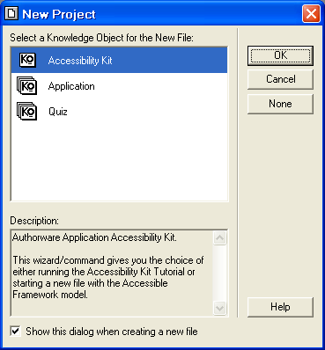
عند فتح البرنامج للمرة الأولى يظهر مربع حوار

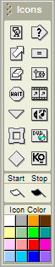
للتخلص من هذا المربع بشكل نهائي نلغي تفعيل العبارة
show this dialog………………
ثم ننقر على الزر None فتظهر نافذة البرنامج .
تتألف نافذة البرنامج من :
شريط الأيقونات icons :
الذي يحتوي على مجموعة من أيقونات العرض والتفاعل , كما يحتوي هذا الشريط على الرايتين Start و Stop والتي يمكن بموجبها بدء المشروع من نقطة يختارها المستخدم وإنهاءه في نقطة يختارها المستخدم .
كما يحتوي الشريط أيضاً على مربع الألوان icon color التي تفيد في تتبع فهرس المشروع .
نافذة المشروع :
تظهر بشكل افتراضي وبمستوى أولي Level 1 تحتوي هذه النافذة على خط عمودي يسمى الخط التدفقي, عند عرض المشروع سيتم عرض كافة الأيقونات المتواجدة على الخط التدفقي بشكل متسلسل الواحدة تلو الأخرى .
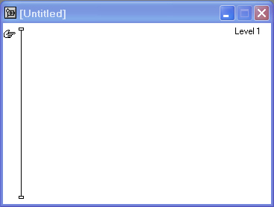

شريط القوائم :
الذي يحتوي على مجموعة قوائم تفيد أوامر هذه القوائم في إنشاء مشروع جديد .
وهذه القوائم هي :

شريط الأدوات القياسي :
الذي يحتوي على مجموعة من الأوامر وضعت أمام المستخدم مباشرة لسهولة الاستخدام , وهي شبيهة بأشرطة office إلا أنها تحتوي بالإضافة إلى أوامرها التقليدية على الأمر text style وهي أنماط من الخطوط ينشؤها المستخدم لكي تطبق داخل المشروع .
نلاحظ أيضاً وجود الأمر functions window نافذة التوابع ونافذة الأمر Variables window نافذة المتحولات , وهاتين النافذتين تحتويان على مجموعة كبيرة من التوابع والمتحولات التي تطبق داخل المشروع .
نلاحظ أيضا وجود الأمر restart الذي يمكن بواسطته إعادة تشغيل المشروع .
الأيقونات
الأيقونة Display أيقونة العرض :
تعتبر هذه الأيقونة الناحية المسؤولة عن عرض كافة مشاهد المشروع من صور وأفلام ونصوص , يتم تفعيل أيقونة العرض بسحبها إلى الخط التدفقي ( سحب وإفلات ) , تظهر دائما تسمية افتراضية ( بدون عنوان untitled ) يمكن مباشرة إعادة تسمية أيقونة العرض إذا كان لها أهمية تذكر كما يمكن إبقاء الاسم الافتراضي لها دون أن يحدث ذلك أي مشكلة ولكن إعادة التسمية سوف تسمح للتوابع أو المتحولات باستكشاف الأيقونة الهدف .
محتويات أيقونة العرض :
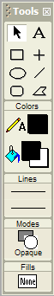
عند النقر نقراً مزدوجاً على أيقونة العرض تظهر نافذة العرض presentation window ويظهر معها شريط أدوات Tools الذي يحتوي على مجموعة من الأدوات ترسم وتلون داخل شاشة العرض وهذه الأدوات هي :
أداة التأشير pointer: ( فعال افتراضياً ) ويفيد في تحديد أي شكل من الأشكال الموجودة داخل شاشة العرض .
الأداة text: عند النقر على هذه الأداة يتحول مؤشر الماوس إلى مؤشر جاهزية للكتابة ننقر في أي مكان داخل شاشة العرض ونقوم بتحرير النص المطلوب .
ملاحظة :
يمكن التعديل على النص المحرر وذلك بالنقر على أداة التأشير ثم النقر على النص المطلوب تعديله ثم يلي ذلك تطبيق التعديلات المرغوبة .
وأهم هذه التعديلات : نوع الخط من القائمة text ← font ← other ← فيظهر مربع أدوات font ← من القائمة المنسدلة للأمر font نختار نوع الخط المرغوب ثم ok .
حجم الخط : من قائمة text ← size ← نختار الحجم المطلوب .
نمط الخط : من قائمة text ← style ← نختار أحد الخيارات ( عادي – عرض – مائل – مسطر - ....).
المحاذاة : من قائمة text ← alignment ← ثم نختار أحد خيارات المحاذاة ( يمين مركز يسار )
وفي جميع الحالات السابقة يجب أن يكون الخط الذي نريد التعديل في تنسيقاته فعالا
ملاحظة :
يمكن تحرير أكثر من سطر في شاشة عرض واحدة وذلك بالنقر في المكان المرغوب ثم كتابة النص .
ملاحظة :
يتم إغلاق نافذة العرض ( في حال عرض المشروع ) بالنقر على المتاحين ctrl + j
أداة المستطيل : يمكن بواسطة هذه الأداة رسم مربع أو مستطيل , وبالنقر على هذه الأداة نقرا مزدوجا يظهر شريط التهشير حيث يمكن من خلال هذا المربع اختيار التهشير المناسب عند رغبة المستخدم بذلك .
ملاحظات :
- من لحظة اختيار التهشير سوف يتم رسم كافة الأشكال الهندسية وفق هذا التهشير إلى أن تتم إزالته بالنقر على الأمر none من داخل شريط التهشير.
- لمسح أي كائن من كائنات أيقونة العرض نؤشر عليه بواسطة أداة السهم ثم ننقر delete أو نحدد مجموعة كائنات بواسطة السحب والإفلات ثم ننقر delete .
الأداة ellipse القطع : التي تمكن من رسم الأشكال الدائرية والبيضوية , بالنقر نقرا مزدوجا على هذه الأداة يظهر مربع الألوان الذي يفيد في تلوين الأشكال الهندسية ( تعبئة ) وكذلك لتلوين خطوط الرسم والنصوص . يتم اختيار اللون بالنقر مباشرة على اللون المطلوب ثم تحرير الرسم .
نلاحظ ظهور اللون الأمامي في شريط Tools والقائمة color بعد اختيار اللون من داخل مربع الألوان .
ملاحظة :
بعد اختيار لون الرسم سوف تلون كل الأشكال الهندسية بنفس اللون إلى أن يتم تغييرها , أم بالنسبة لتغيير خطوط الرسم ولون النصوص فيتم ذلك بالنقر على مربع اللون A الموجود في شريط Tools القسم color ثم نختار اللون المناسب .
الأداة rounded rectangle : يمكن بواسطة هذه الأداة تحرير أداة المربع أو المستطيل ولكن بزوايا مستديرة وينطبق عليها ما ينطبق على أداة المستطيل .
الأداة straight line + : عند النقر عليها يتحول المؤشر إلى إشارة + يمكن المستخدم من رسم خط مستقيم تماماً وبميلان 45 درجة عند تحريك اليد .
عند النقر نقرا مزدوجا على هذه الأداة تظهر أنماط الثخانة ( ثخانة خطوط الرسم ) نلاحظ أن الثخانة الافتراضية مرسومة داخل القسم lines في شريط Tools وأن نمط السهم أيضا مرسوم داخل شريط tools .
أداة الخط المستقيم line : يختلف عن الخط السابق بأنه يمكن تحريكه بكافة الاتجاهات وبمختلف الزوايا .
الأداة polygon المضلع : يمكن بواسطة هذه الأداة رسم الأشكال متعددة الأضلاع , وذلك بالنقر على نقطة بداية ثم تحرير الماوس ونقلها إلى نقطة أخرى ثم النقر وهكذا حتى انتهاء شكل المضلع ننقر بشكل مزدوج .
يحتوي شريط أدوات Tools على الخيار Mode وعند النقر على هذا الخيار تظهر مجموعة أدوات نختار من Transparent لتطبيقه على نص داخل أيقونة العرض لنص شفافة
ملاحظة :
يحتوي شريط Tools على الأمر Fills ( تعبئة ) الذي يظهر أشكال التهشير الممكن استخدامها بشكل مباشر.

التعديل على أيقونة العرض :
تعتبر أيقونة العرض واجهة المشروع الأساسية, يمكن للمستخدم أن يختار لونا مناسبا لخلفية العرض وبالتأكيد يجب عليه أن يختار ناحية الشاشة المناسبة
ويتم ذلك من قائمة modify ← file ← properties تظهر خصائص العرض في أسفل الشاشة .
نلاحظ أن هذه نافذة الخصائص تحتوي على 3 تبويبات الفعال افتراضيا هو التبويب play back بالنقر على المربع color background يظهر مربع الألوان يمكن من خلاله اختيار لون الخلفية المناسب بالتأشير على اللون ثم ok
كما يمكن تحرير ألوان إضافية بالنقر على custom فيظهر طيف الألوان كاملا يمكن من خلاله انتقاء اللون المناسب والتحكم بدرجة هذا اللون من خلال المنزلقة الموجودة على يمين الشاشة .
من الأمر size يمكن ضبط ناحية الشاشة إلى الإعداد المرغوب به وغالبا ما يكون 1024*768
من الأمر option نلغي تفعيل الخيارين title bar و menu bar
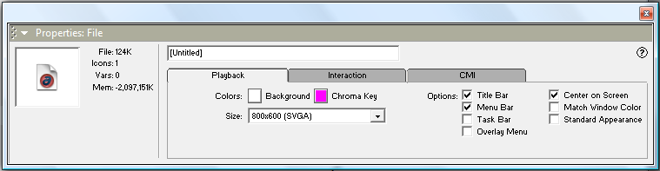
نغلق صندوق الخصائص ننقر على الأم close من القائمة السريعة لشريط الخصائص .

ملاحظة :
يمكن التنقل بين شاشتي العرض والتصميم وذلك بالنقر على المفتاحين ctrl + p
أيقونة الحركة Motion :
هي الأيقونة التي تهتم بتحريك الأشكال والكائنات المختلفة المتواجدة على أيقونة العرض , ولإجراء التحريك لشكل ما موجود داخل أيقونة العرض نسحب الأيقونة motion إلى أسفل أيقونة العرض ونقوم بتشغيل المشروع فيتوقف التشغيل لظهور خصائص أيقونة الحركة .
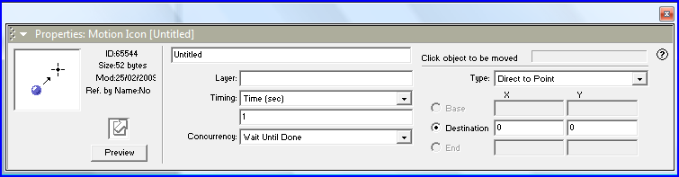

من لحقل Type نختار نوع التحريك والأنواع المتوفرة هي :
- Direct to point مباشرة إلى نقطة .
- Direct to line مباشرة إلى خط .
- Direct to grid مباشرة إلى شبكة .
- Path to end مسار إلى النهاية .
- Path to point مسار إلى نقطة. .
من الحقل Timing نختار نمط الوقت إما بالثانية أو بالمعدل ومن الحقل time نحدد الوقت لتحريك كل كائن.
لتحريك كل كائن بشكل منفرد يجب حتما توزيع الكائنات على عدة أيقونات عرض
تمرين 1 :
في شاشة عرض تظهر 3 كرات زرقاء حمراء صفراء تتحرك أولا الكرة الزرقاء يليها الحمراء يليها الصفراء على مسارات حركة مختلفة نفذ المشروع .
نرسم كل دائرة على حدا على شاشة عرض وبالتالي نحتاج إلى 3 شاشات عرض
لتطبيق الحركة نضيف 3 أيقونات حركة بشكل متتالي أو خلف كل شاشة عرض أيقونة حركة
ندخل إلى أيقونة الحركة ونختار النوع Path to end ونبدأ بإعطاء الحركة نلاحظ ظهور مثلث أسود أثناء تحريك الدائرة ( المسار منكسر ) بالنقر المزدوج عليه يتحول إلى دائرة ( المسار دائري ) نسحب الكرة مع تجنب سحب المثلث أو الدائرة وفق مسار نختاره ثم نعاين الحركة بالنقر على الزر Preview
نغلق نافذة خصائص الحركة ونقوم بتشغيل المشروع فيتوقف بعد تنفيذ حركة الدوائر الثلاثة كل على حدا
ملاحظة هامة :
إن كل أيقونة تظهر على الخط التدفقي غير نشطة هذا يعني أن هذه الأيقونة لا عمل لها وبالتالي يجب تصحيح الخطأ .
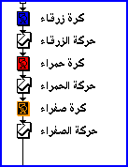
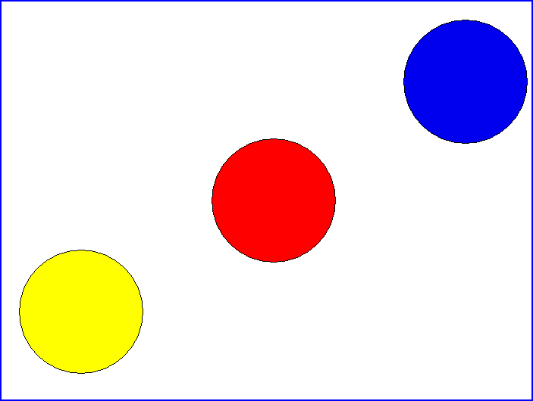

تمرين 2 :
في شاشة عرض تظهر كلمة مربع فيتحرك مربع من أعلى يسار الشاشة إلى وسطها مغطيا الكلمة تظهر أسفل المربع كلمة دائرة فيتحرك من أعلى يمين الشاشة دائرة تستقر أسفل المربع وتغطي الكلمة .
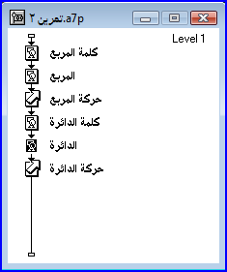

تمرين 3 :
شاشة عرض تظهر مربع ثم تتحرك دائرة من أسفل ووسط شاشة العرض لتستقر في منتصف المربع .
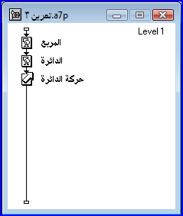

مؤثرات أيقونة العرض:
يمكن إضافة مجموعة كبيرة من المؤثرات المرئية لأيقونة العرض أثناء عرض المشروع وللوصول لنافذة المؤثرات ننقر على الأمر Transition من القائمة السريعة لأيقونة العرض فيظهر مربع حوار :
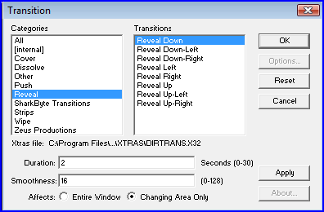

مؤلف من نافذتين النافذة الأولى ( Categories ) الفئات والنافذة الثانية ( Transition ) المؤثرات . افتراضيا لا توجد أي مؤثرات نؤشر على أية فئة ونختار المؤثر المناسب ثم ننقر ok
يمكن الحصول على نفس النتيجة عن طريق تحديد العنصر المراد تطبيق المؤثر عليه ضمن أيقونة العرض ثم نختار من قائمة Modify ← Icon ← Properties ← يظهر صندوق حوار نحدد من خلاله المؤثر المطلوب .
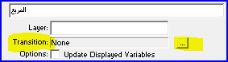

ملاحظة :
يعتبر مؤثر العرض مؤثرا على أيقونة عرض واحدة فقط , ولتطبيق نفس المؤثر على كافة أيقونات عرض المشروع نتبع تقنية النسخ واللصق لأيقونة العرض .
أيقونة الانتظار wait:
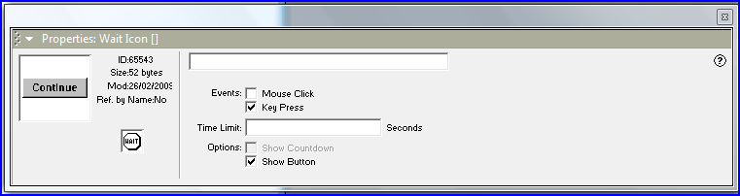
تفيد هذه الأيقونة بتأجيل تنفيذ العرض الذي يليها وفق زمن يختاره المستخدم أو حتى النقر على زر المتابعة .
للوصول إلى خصائص الانتظار ننقر نقرا مزدوجا عليها فيظهر مربع حوار خصائص الانتظار الفعال افتراضيا هو الحدث key press والخيار show buttons إظهار زر.
عند التنفيذ سوف يظهر الزر continue على شاشة العرض وبالنقر على هذا الزر سوف يتابع البرنامج عرض المشروع , يمكن تغيير نوع الحدث إلى Mouse Click حيث سيتابع التنفيذ عند نقر زر الماوس , أما الحدث الأهم فهو الزمن Time Limit حيث نحدد في هذا الحقل مقدار الانتظار بالثواني لمتابعة تنفيذ المشروع وعند اختيار نوعية الحدث Time Limit يصبح الخيار Show Countdown وهذا الخيار يسمح بظهور عداد يتناقص مع مرور الوقت.
تمرين 4 :
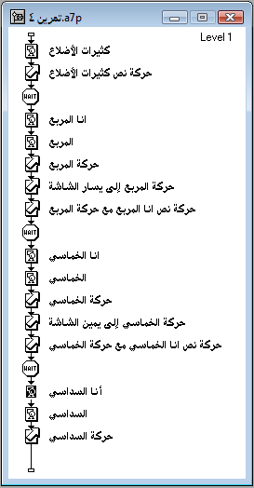
في وسط شاشة العرض تظهر العبارة " كثيرات الأضلاع " يتحرك هذا النص من وسط الشاشة متوضعاً في أعلاها وبعد ثانية تظهر في وسط الشاشة عبارة " أنا المربع " فيتحرك مربع من أسفل الشاشة ليتوضع فوق النص " أنا المربع " بعد ذلك يتحرك الشكل مع النص إلى يسار الشاشة ثم تظهر بعد ثانية عبارة " أنا الخماسي " وبنفس الطريقة يتحرك شكل خماسي ليتوضع فوق النص ثم يتحرك النص والشكل إلى يمين الشاشة ثم يظهر نص " أنا السداسي " فيتحرك الشكل السداسي من أعلى الشاشة ليستقر في منتصفها , علما أن زمن وقوف المربع والخماسي ثانيتين.
أيقونة المسح Erase:
تفيد أيقونة المسح Erase في مسح الكائنات أو بعض الكائنات الغير مرغوب باستمرار عرضها في شاشة العرض حيث تسحب هذه الأيقونة إلى الخط التدفقي وإلى أسفل الشكل المراد مسحه ويتم بالتالي التأشير على الشكل فيظهر في نافذة معاينة المسح .
يمكن أن تطبق تأثيرات متعددة للمسح من خلال مؤثرات المسح كما يمكن إلغاء مسح بعض الكائنات أو يمكن حذف أيقونة المسح بالكامل عن الخط التدفقي وبالتالي لن يمسح شيء من شاشة العرض.
تمرين 5 :
في شاشة عرض تظهر دارة كهربائية مؤلفة من مدخرة ومصباح وقاطعة , عند النقر على زر التشغيل تغلق الدارة فيضيء المصباح وتظهر حركة التيار من القطب الموجب إلى القطب السالب.
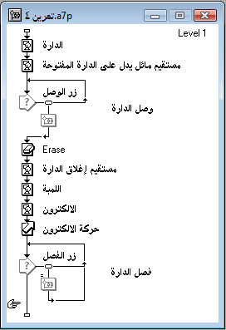
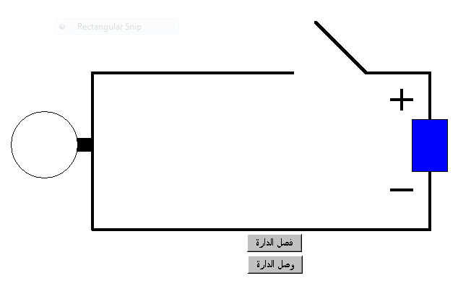
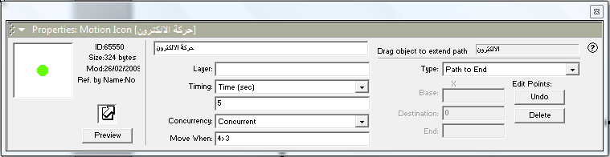
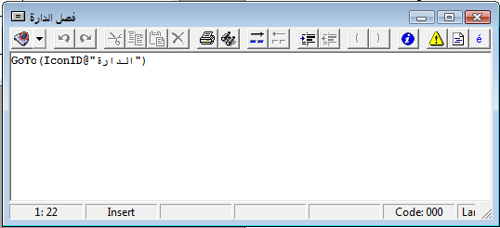

تمرين 6 :
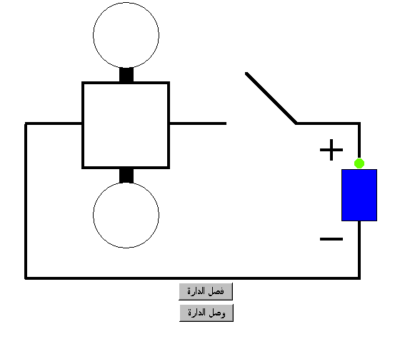
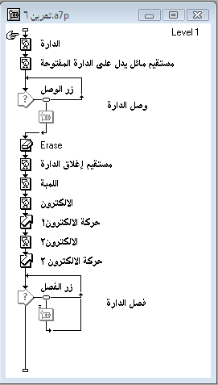
في شاشة عرض تظهر دارة كهربائية مفتوحة بمصباحين موصولين على التفرع عند الضغط على زر المتابعة تغلق الدارة فيضيء المصباحين وتظهر حركة التيار من الموجب إلى السالب.

أيقونة التفاعل Interaction:
تعتبر هذه الأيقونة من أهم الأدوات التي تميز البرنامج, حيث يمكن بواسطتها تطبيق مجموعة من التفاعلات التي تؤدي في النهاية إلى تقييم عمل الطالب وتعطي فاعلية كبيرة في فهم الدرس التعليمي, عادة تطبق هذه الأيقونة على مجموعة من أيقونات العرض التي تحتوي على تساؤلات معينة يجب على الطالب حلها, ولفهم أيقونة التفاعل بشكل أكبر نقوم بسحبها إلى الخط التدفقي علما أن هذه الأيقونة لا يمكن أن توضع إلا على الخط التدفقي ( أيقونة أساسية )
ملاحظات:
- يؤدي النقر المزدوج على هذه الأيقونة إلى ظهور أيقونة عرض بشكلها التصميمي حيث يمكن إضافة كائنات أو كتابة نصوص على الشكل التصميمي, أما عند تشغيل المشروع فتظهر شاشة العرض بشكلها التنفيذي.
- عند سحب أي أيقونة إلى يمين أيقونة التفاعل سواء كانت أيقونة عرض أو حركة أو مسح أو انتظار أو مساواة أو خريطة أو فيديو أو صوت فيجب حتما أن يظهر مربع الحوار التالي
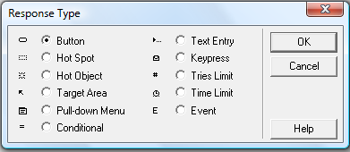

يحتوي البرنامج على 10 أنواع للتفاعل هي :
التفاعل Button ( الزر ) , التفاعل Hot Spot ( المنطقة الحارة ) ,
التفاعل Hot Object ( الجسم الحار ) , التفاعل Target Area ( منطقة الهدف ) , التفاعل Pull-down Menu ( القائمة المنسدلة ) , التفاعل Conditional ( المساواة أو التفاعلات الرياضية) , التفاعل Text Entry ( النص المدخل ) , التفاعل key press ( ضغطة مفتاح ) , التفاعل Tries Limit ( عدد المحاولات ) , التفاعل Time Limits ( زمن المحاولة ) .
أولا: التفاعل Button ( الزر ) :
بعد سحب أيقونة العرض أو الخريطة وتحديد هذا النوع من التفاعل ننقر ok من الآن فصاعدا أي أيقونة تسحب إلى يمين التفاعل ستعطى افتراضيا النوع ( زر ) .
ملاحظة:
بعد سحب أيقونات العرض إلى يمين التفاعل وتشغيل المشروع سيظهر عدد من الأزرار بعدد أيقونات العرض التي سحبت, إن النقر على أي زر من الأزرار سيؤدي إلى ظهور محتوى العرض فإذا كان إجرائية ستنفذ هذه الإجرائية حتى النهاية .
تغيير اسم الزر:
يتم تغيير اسم الزر مباشرة بالنقر على أيقونة العرض التي تمثل الزر وكتابة اسم الزر بشكل مباشر.
خصائص تفاعل الزر:
عند النقر نقرا مزدوجا على رمز التفاعل يظهر مربع الحوار خصائص التفاعل
يحتوي على تبويبين : التبويب Button والتبويب Response
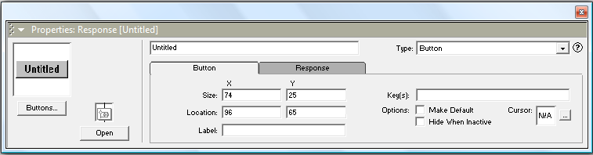

التبويب Button :
يحتوي هذا التبويب على حقل علوي فارغ هو حقل الاسم حيث يمكن من خلاله تسمية الزر وحقل type وهو حقل يبين نوع التفاعل ويمكن بواسطة السهم المنسدل لهذا الحقل تغيير نوع التفاعل , مربعي Size الذي يمكن من خلالهما ضبط طول وعرض الزر , الحقلين Location يمكن من خلالهما ضبط موقع الزر , الحقل Label يمكن من خلاله تسمية الزر , الحقل key(s) يعبر عن اختصار يفعل الزر عند الضغط على اسم المفتاح الذي يكتب , خيارات Option تحتوي على 3 خيارات هي : Make Default عند تفعيل هذا الخيار سيعتبر هذا الزر زر افتراضيا Hide When Inactive يقوم هذا الخيار بإخفاء الزر عن شاشة العرض عندما لا يكون نشطا,الخيار Cursor المشيرة افتراضيا لا يوجد مشيرة ولتغيير شكل المشيرة ننقر على زر Cursor فتظهر نافذة cursor والتي تحتوي على مجموعة من الأشكال التي يمكن أن نؤشر على إحداها ثم الضغط على ok وعند اختيار المؤشر يظهر في نافذة Cursor .
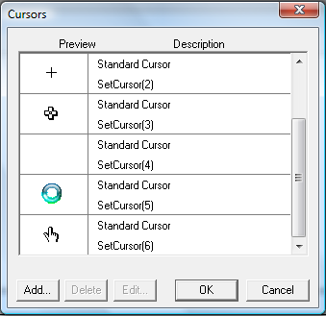
عند تشغيل المشروع نلاحظ عند الاقتراب من الزر يتغير شكل المؤشر

ملاحظة:
يجب تطبيق المؤشر Cursor على كل زر من أزرار التفاعل أو إبقاء المؤشر الافتراضي .
ملاحظات :
عند تشغيل المشروع وظهور شاشة العرض التنفيذية يمكن النقر على المفتاحين ctrl + p لإيقاف التشغيل مؤقتا. ويمكن التأشير على أي زر من الأزرار ثم تحريكه إلى المكان المرغوب يدويا كما يمكن بالنقر المزدوج على أي زر الدخول إلى خصائص الزر
التبويب Response :
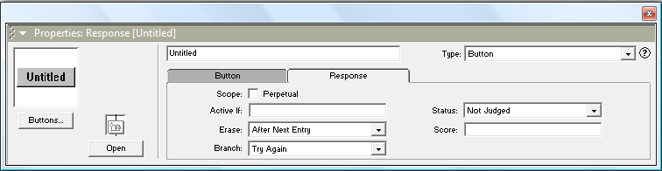

يحتوي هذا التبويب على حقل التسمية ( حقل مشترك ) وحقل نوع التفاعل Type ( حقل مشترك ) الحقل Active if حقل شرطي فعال إذا ( إذا تحقق الشرط التالي ) الحقل Erase ( حقل المسح ) وبداخله عدة خيارات هي After next entry بعد الإدخال التالي Before next entry قبل الإدخال القادم On exit عند الخروج Don't erase عدم المسح.
الحقل Branch ( حقل التوجيه ) وله 3 خيارات هي : try again إعادة المحاولة و continue استمرار exit interaction اخرج من التفاعل.
نلاحظ في حقل المعاينة فوق الزر open اتجاه الزر.
الحقل Status ( الحالة ) وله 3 خيارات not judged لا استجابة correct response استجابة صحيحة wrong response استجابة خاطئة.
الحقل Score حقل النتيجة, كما يحتوي هذا التبويب على الخيار Scope Perpetual عند تفعيل هذا الخيار سوف يظهر الزر بشكل دائم على كافة شاشات العرض ( مثل زر الخروج ) وعند تفعيله يظهر في حقل Branch ( الاتجاهات ) اتجاه جديد هو الاتجاه return.
تمرين 7 :
في شاشة عرض تظهر الأسئلة التالية انقر على الإجابة الصحيحة للعبارات التالية:
3*3= 4*4= 5*5=
ولكل سؤال 3 خيارات
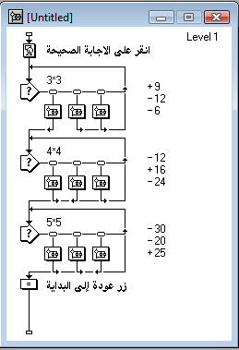
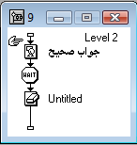
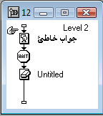

مؤثرات تفاعل الزر:
تعتبر مؤثرات الأزرار من الأمور الهامة عند اختيار نمط تفاعل الزر وخاصة للفهارس ولإضافة مؤثرات إلى الزر ننقر نقر مزدوج على رمز تفاعل الزر ثم ننقر من نافذة خصائص التفاعل الزر Buttons فتظهر نافذة تحتوي على 12 شكل أساسي للأزرار ( هذه الأشكال لا يمكن حذفها ) .
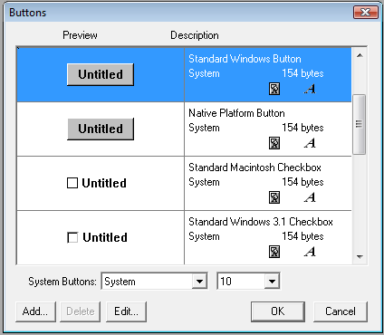
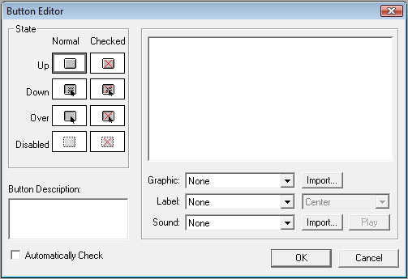

بالنقر على زر Add يمكن إضافة مؤثرات للزر النشط حالياً, نلاحظ في مربع الحوار Button Editor وجود أربع حالات للزر هي Up - Down - Over - Display ونلاحظ أيضا وجود ثلاثة حقول هي الحقل Graphic لإضافة الشكل والحقل Label لإضافة التسمية والحقل Sound للصوت.
نضيف الشكل للحالة up ننقر على Import للحقل Graphic ونقوم باستيراد الشكل المناسب كما يمكننا أن ننقر على الحالةOver ونقوم باستيراد الشكل المناسب والمرادف للشكل الأول بالعودة إلى الحالة Up ننقر على الأمر Show Label من حقل Label يمكن إعادة تنسيق نص الزر بالتأشير عليه ثم من قائمة Text نختار نوع وحجم النص ومن قائمة Window والأمر Inspectors نختار Colors ونعيد تلوين النص .
لإضافة الموسيقى على الزر تضاف عادة إلى الحالة Over وبتنشيط Over والنقر على Import لحقل Sound نقوم باستيراد الصوت المناسب في المكان المناسب.
من الآن فصاعدا عند تقريب الماوس من الزر سوف نسمع الصوت المستورد مع مؤثر Over
تمرين 8 :
على شاشة عرض يظهر زر أبحاث الكتاب بمؤثرين على الأقل عند النقر عليه يظهر نص أبحاث الكتاب أعلى ووسط الشاشة وتظهر مجموعة من الأزرار هي : الرياح – المياه – الكون – الأرض – الكهرباء – جسم الإنسان
وجميع هذه الأزرار تظهر بمؤثرين على الأقل .
عند الدخول إلى كل زر تظهر صورة مناسبة لمحتوى الزر .
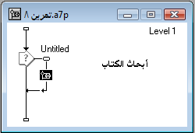
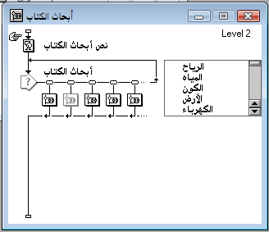
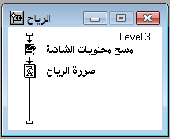

تفاعل المنطقة الحارة Hot Spot :
يقصد بالمنطقة الحارة موضع معين على شاشة العرض قد يكون جزء من صورة أو صورة أو أي كائن آخر عند النقر عليه تحدث استجابة معينة وتكون هذه النقرة حدث استجابة.
لإنشاء تفاعل المنطقة الحارة نقوم أولا بسحب أيقونة العرض وضبطها ثم رسم الكائنات التي نريدها مناطق حارة ( ممكن أن تكون هذه الكائنات صور أو أجزاء من صور أو نصوص أو أي أشكال تلقائية أخرى ) بعد رسم الأشكال المطلوبة داخل أيقونة العرض نقوم بسحب أيقونة التفاعل إلى الخط التدفقي ثم نسحب أيقونة خريطة إلى يمينها و نحدد نوع التفاعل Hot Spot ثم ننقر ok نسحب مجموعة من أيقونات الخريطة بعدد المناطق الحارة التي نريد إنشاؤها ثم نشغل المشروع ننقر على المفتاحينctrl + p ليتوقف العرض فتظهر محددات المناطق الحارة نقوم بسحب المحدد ليتوقف العرض فتظهر محددات المناطق الحارة نقوم بسحب المحدد إلى المنطقة المناسبة ثم نقوم بتكبيره أو تصغيره بواسطة المقابض وهكذا حتى انتهاء تحديد كافة المناطق الحارة
خصائص تفاعل المنطقة الحارة :
للوصول إلى خصائص تفاعل المنطقة الحارة ننقر نقرا مزدوجا على رمز التفاعل فيظهر مربع حوار خصائص التفاعل أيضا يقسم إلى تبويبين التبويب Hot Spot والتبويب Response .
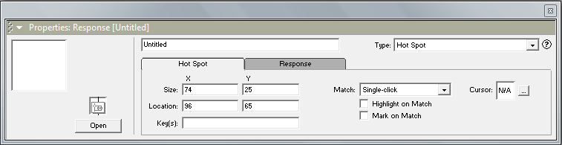
التبويب Hot Spot :

يحتوي على حقلي Size وحقلي Location ( الموقع )
الحقل Key(s) حقل اختصار من لوحة المفاتيح لتنفيذ المنطقة الحارة
الحقل Match ويحتوي نوع الحدث ( نقر فردي – نقر مزدوج – تحويل )
كما يوجد حقلين يجب تفعيلهما :
الأول Highlight on Match يقوم هذا الخيار بإعطاء ومضة أثناء النقر على المنطقة الحارة.
الثاني Mark on Match يقوم هذا الخيار بوضع علامة تدل على المنطقة الحارة ( أثناء التنفيذ تظهر نقطة بيضاء فوق المنطقة الحارة عند النقر عليها تتحول إلى نقطة سوداء مما يدل أن المنطقة قد سبق فتحها.
Cursor عند النقر عليه تظهر الأشكال المتاحة نختار منها المناسب (عادة اليد).
التبويب Response: مشابه تماما لتبويب تفاعل الزر.
تمرين 9 :
على شاشة عرض تظهر 4 أسئلة هي :
يحد سوريا من الشمال ( أربع احتمالات تركيا العراق الأردن البحر المتوسط )
يحد سوريا من الجنوب ( أربع احتمالات تركيا العراق الأردن البحر المتوسط )
يحد سوريا من الغرب ( أربع احتمالات تركيا العراق الأردن البحر المتوسط )
يحد سوريا من الشرق ( أربع احتمالات تركيا العراق الأردن البحر المتوسط )
عند النقر على الإجابة الصحيحة يظهر أحسنت لمدة 2 ثانية وعند النقر على الإجابة الخاطئة يظهر أعد المحاولة لمدة 2 ثانية .
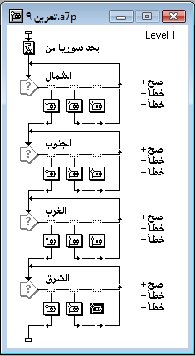
تمرين 10:
على شاشة عرض مضبوطة الإعداد يظهر السؤال التالي :
يعتبر التدخين ضارا بالصحة وتوجد علامتي خطأ وصح وعلى الطالب النقر على صح أو خطأ.
عند النقر على الإجابة الصحيحة تمسح شاشة العرض ويظهر السؤال الثاني :
تعتبر البراكين من الظواهر الطبيعية
عند النقر على الإجابة الصحيحة تمسح شاشة العرض ويظهر السؤال الثالث :
يعتبر الحديد من المواد المصنعة بشريا
في كل الأحوال عند النقر على الإجابة الخاطئة يظهر تعزيز أعد المحاولة وفي بداية التمرين ظهور عبارة انقر على صح للإجابة الصحيحة وعلى خطأ للإجابة الخاطئة.
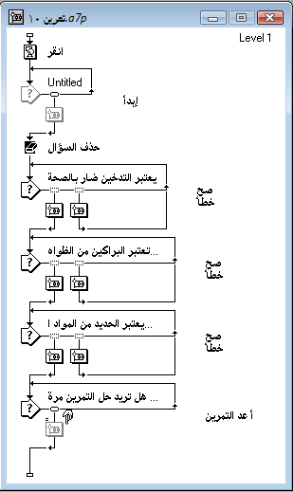

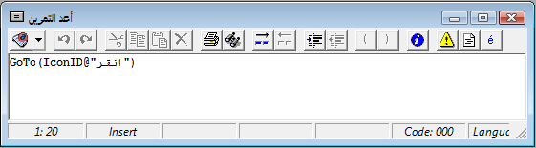

تمرين 11 :
على شاشة عرض يظهر جدول ضرب العدد 5 وفي أسفل الشاشة تظهر إجابات عشوائية, عند النقر على الإجابة الصحيحة تتحرك الإجابة إلى مكانها الصحيح.
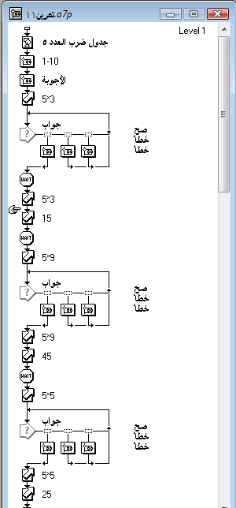
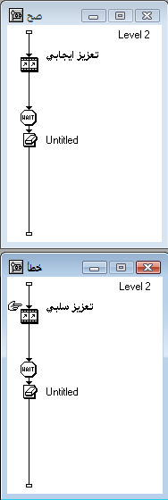

تفاعل الجسم الحار Hot Object :
يعتبر تفاعل الجسم الحار أحد التفاعلات الخاصة من تفاعلات المنطقة الحارة. ويختلف عنه بأنه في تفاعل الجسم الحار تصبح أيقونة العرض بشكل كامل منطقة حارة .
تمرين 12 :
على شاشة عرض مضبوطة يظهر السؤال التالي :
أشر إلى المربع وتظهر 3 أشكال هندسية, عند النقر على الجواب الصحيح ننتقل إلى السؤال الثاني: أشر إلى المثلث وتظهر 3 أشكال هندسية , عند النقر على الجواب الصحيح ننتقل إلى السؤال الثالث : أشر إلى الدائرة وتظهر 3 أشكال هندسية.
عند النقر على الجواب الصحيح يظهر تعزيز إيجابي .
عند النقر على الجواب الخاطئ يظهر تعزيز سلبي .
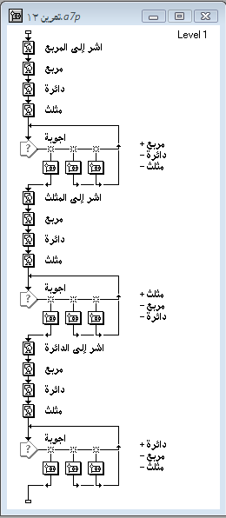
خصائص تفاعل الجسم الحار:
عند النقر نقراً مزدوجاً على رمز التفاعل تظهر نافذة خصائص التفاعل وهي مؤلفة من تبويبين :
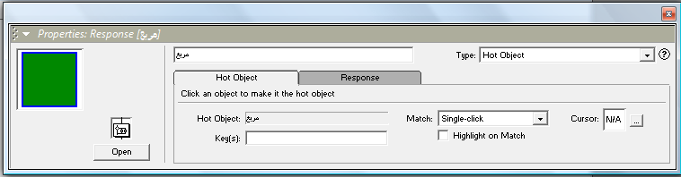

التبويب Hot Object : ويحتوي على :
- الحقل Key(s) مفتاح اختصار النقر .
- الحقل Match وله 3 خيارات: نقر فردي ونقر مزدوج ومرور فوق الجسم.
- Highlight on Match ومضة عند النقر.
- الحقل Cursor الذي يمكن من تغيير شكل المؤشر عند الاقتراب من الجسم الحار.
- الحقل Type الذي يمكن من تغيير نوع التفاعل.
التبويب Response : وهو تبويب مشابه تماما لتبويبي الزر والمنطقة الحارة .
إنشاء زر الخروج
يعتبر زر الخروج من الأزرار الهامة التي ترافق المستخدم طيلة عمل المشروع حيث بإمكان الطالب الخروج من المشروع في أي وقت.
عادة يتم برمجة زر الخروج بأخذ الخيارين نعم و لا عند النقر على زر الخروج.
إذا نقر الطالب على الزر نعم يغلق المشروع وإذا نقر على لا يكمل المشروع من المكان الذي تمّ فيه النقر على زر الخروج.
يكون زر الخروج غالباً في بداية المشروع. ويتميز بأنه زر دائم ( يكون الخيار Perpetual فعالاً ) ويكون حقل Branch ( الاتجاه ) من النوع Return.
خطوات تصميم زر الخروج:
- نسحب أيقونة تفاعل إلى الخط التدفقي ( بداية المشروع ) ثمّ نسحب أيقونة خريطة إلى يمينها ونحدد نوع التفاعل زر ( Button ) .
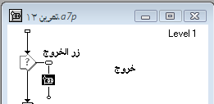

- ننقر نقرا مزدوجا على رمز التفاعل ونفعل الخيار Perpetual ثمّ نضبط حقل Branch إلى Return.
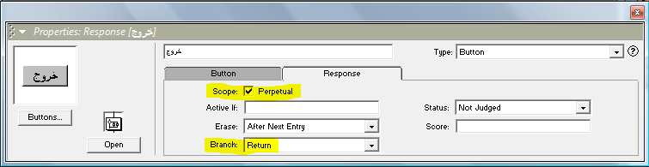

- نقوم بتسمية الزر ( خروج ) على الخط التدفقي.
- ندخل إلى أيقونة الخريطة ونسحب أيقونة تفاعل ونكتب ضمنها سؤال الخروج ( هل أنت متأكد أنك تريد الخروج من البرنامج ) .
- نسحب إلى يمين أيقونة التفاعل أيقونتي خريطة من النوع زر ونسمي الأول نعم والثانية لا.
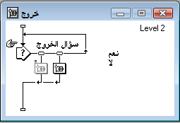

- داخل أيقونة الخريطة (لا ) نسحب أيقونة مسح لمسح سؤال الخروج والزرين تعم و لا .
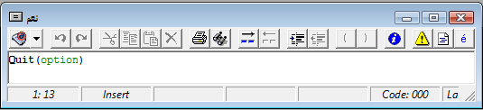
- داخل أيقونة الخريطة ( نعم ) نسحب أيقونة مساواة ونستقبل التابع Quit ضمنها .

- نقوم بتوجيه تفاعل زري نعم ولا Exit Interaction
- نشغل المشروع ونضغط زر الخروج ثمّ ننقر على المفتاحين Ctrl + P لضبط مواقع الأزرار.
تفاعل منطقة الهدف Target Area:
يقوم هذا التفاعل على مبدأ سحب الإجابة الصحيحة إلى مكانها الصحيح إذا كانت الإجابة صحيحة تثبت في مكانه وإذا كانت الإجابة خاطئة تعود من حيث انطلقت, يعتبر هذا التفاعل أكثر التفاعلات استخداما في حل التمرين ولتطبيق هذا التفاعل نسحب أيقونة تفاعل إلى الخط التدفقي وإلى يمينها أيقونة خريطة ونختار النمط التفاعل Target Area نلاحظ أن رمز التفاعل يظهر فوق الخريطة عند النقر نقراً مزدوجا عليه تظهر نافذة خصائص التفاعل وهي مقسومة إلى تبويبين :
التبويب Target Area : يمكن تحديد حجم وموقع الجسم الهدف إن إمكانية التحديد اليدوي للجسم والموقع متاحة ويعتبر أفضل.
نلاحظ أيضا وجود الأمر Accept Any Object ( قبول كل الأجسام ) كما نلاحظ وجود الحقل On Drop ويحتوي على 3 خيار الأول Leave at Destination إبقاء الإجابة في مكانها الأمر put Back
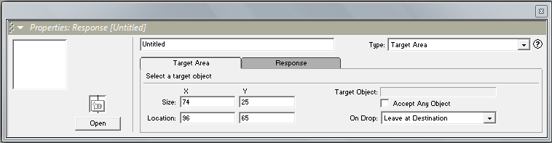

إعادة الإجابة إلى المنطلق الأمر Snap To Center توضع الإجابة في منتصف الهدف
التبويب Response : وهو تبويب مشابه تماما لتبويبات المناطق السابقة .
ملاحظة هامة جدا :
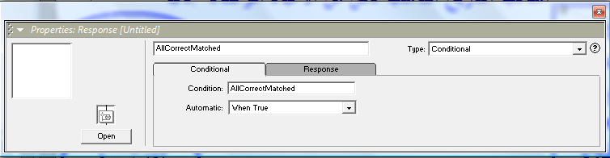
تعتبر تفاعلات Target Area تفاعلات أحادية الاتجاه وذلك لإبقاء الطالب في نفس التفاعل حتى الانتهاء من الإجابات, ولكي نستطيع إخراج الطالب من التفاعل يجب إضافة متحول جديد وذلك بسحب أيقونة خريطة إلى يمين التفاعل ثمّ بالنقر المزدوج على رمز التفاعل وتغيير نوع التفاعل إلى تفاعل شرطي Conditional من الحقل Type

نكتب في حقل الشرط Condition المتحول All Correct Matched كما نضبط الحقل Automatic على القيمة when True كما نقوم بتحديد نوع التفاعل Branch نحو خارج التفاعل Exit Enter Action.
من أجل الإجابات الصحيحة نختار من الحقل On Drop الخيار Snap To Center
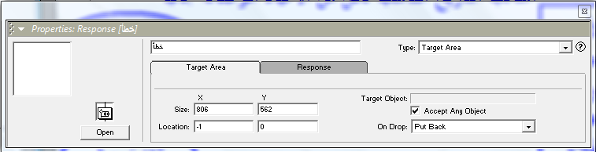
من أجل الإجابات الخاطئة نختار من الحقل On Drop الخيار Put Back كما نفعل الخيار Accept Any Object

تمرين 13 :
في شاشة عرض مضبوطة يظهر مجموعة من المستطيلات تحتوي أسماء الأعياد مرتبة على الشكل التالي:
عيد الأم – عيد المعلم – عيد الثورة – الحركة التصحيحية – عيد الجلاء – عيد العمال – عيد الشهداء.
تظهر هذه المستطيلات أقصى يمين الشاشة وعلى يسار الشاشة تظهر أشكال بيضوية تحتوي على تواريخ هذه الأعياد مرتبة بشكل عشوائي.
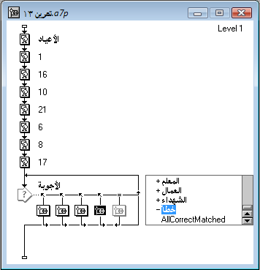
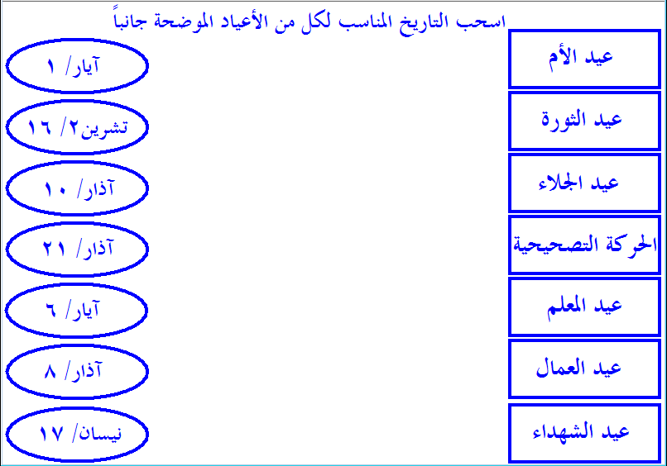
يجب على الطالب سحب الإجابة الصحيحة وتركها في المنطقة الصحيحة, في حال الخطأ تعود الإجابة الصحيحة إلى مكانها.

تمرين 14 :
في شاشة عرض يظهر السؤال التالي :
اسحب الإجابة الصحيحة إلى مكانها المناسب :
يعتبر دخان المعامل من الملوثات .................... ( الطبيعية – الصناعية )
عند سحب الإجابة الصحيحة إلى الفراغ يمسح السؤال ويظهر السؤال التالي :
تعتبر عملية التركيب الضوئي من العمليات .............( الطبيعية – الصناعية )
عند سحب الإجابة الصحيحة إلى الفراغ يمسح السؤال ويظهر السؤال التالي :
يعتبر ضوء الشمس من المصادر ................ ( الطبيعية – الصناعية )
في كل مرة تسحب إجابة خاطئة تعود إلى مكانها , ويرافق ذلك التعزيز الايجابي والتغذية الراجعة السلبية .
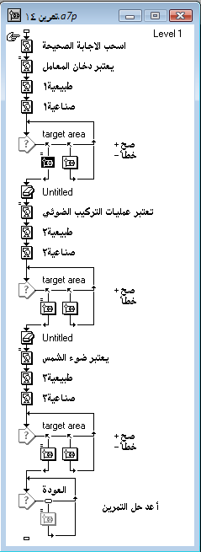
تثبيت مستقر الإجابات
نلاحظ عند تنفيذ التمارين السابقة على أساس تفاعل المنطقة الهدف أن مستقر الإجابات قابل للحركة, وعند تحريكه من قبل الطالب سوف تختلف أماكن المستقر. لذا يجب على المبرمج تثبيت مستقر الإجابة بحيث لا يمكن تحريكه من قبل الطالب.
- نؤشر على الأيقونة التي تحتوي المستقر ومن القائمة السريعة لها نختار الأمر Calculation فتظهر نافذة المساواة .
- نضيف المتحول Movable إلى هذه النافذة وذلك بالنقر المزدوج على المتحول في نافذة المتحولات ثمّ نعطيه القيمة false حيث تصبح العبارة:
Movable = false
- نغلق النافذة مع حفظ التغيرات ونشغل المشروع. نحاول سحب المستقر نلاحظ أنه قد ثبت في مكانه.
تثبيت الإجابات بعد استقرارها
يجب تثبيت الإجابات الصحيحة بعد استقرارها في أماكنها الصحيحة وذلك بتثبيت مستقر الإجابة ويقصد به الأيقونة الصحيحة للإجابة المراد تحريكها والتي تقع على يمين أيقونة التفاعل.
- نسمي أيقونة الإجابة اسماً فريداً, نؤشر على أيقونة المستقر التابعة لهذه الإجابة والواقعة على يمين التفاعل ونختار من القائمة السريعة لها الأمر Calculation فتظهر نافذة المساواة .
- نكتب داخل نافذة المساواة المتحول Movable وفق الشكل:
Movable@"text":=FALSE
- حيث نكتب داخل إشارتي التنصيص " " الاسم الفريد لأيقونة الإجابة.
- نغلق النافذة مع حفظ التغيرات ونشغل المشروع. نلاحظ أن الإجابات أصبحت ثابتة في مستقرها ولا يمكن تحريكها.
ملاحظة:
- بالنسبة لتفاعل الهدف فلا حاجة لتثبيت الإجابات في مستقرها بل نكتفي بتثبيت المستقر.
- يعتبر المتحول All Correct Matched قابلاً للتطبيق في تفاعلي المنطقة الحارة والجسم الحار حيث يقوم بأداء وظيفته بنفس الطريقة, أي لا يخرج من التفاعل حتى ينتهي من كل الإجابات الصحيحة.
- المتحول Click Seconds يسمح بتحديد الوقت المسموح لكل تمرين.
تمرين :
اكتب جدول ضرب العدد 8 بطريقة التفاعل منطقة الهدف Target Area
تفاعلات الضيف والمضيف
يمكن أن تضاف بعض التفاعلات إلى بعضها البعض حيث يعتبر التفاعل الأول على يمين أيقونة التفاعل
Inter Action هو التفاعل الضيف وعادة تكون تفاعلات الضيف هي التفاعلين Tries Limit والتفاعل Time Limit والتي تضاف غالباً إلى باقي التفاعلات.
التفاعل Tries Limit :
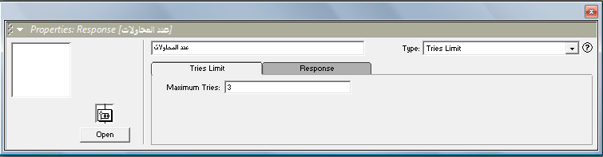
يمكن بواسطة هذه التفاعل تحديد عدد المحاولات التي سيقوم بها الطالب عند قيامه بحل تمرين ما أو أية استجابة أخرى شبيهة بالتمرين. حيث نقوم بسحب أيقونة خريطة إلى يمين التفاعل وتفضل أن تكون في أقصى يمين التفاعل

نقوم بتحديد عدد المحاولات من خلال الحقل Maximum Tries (الحد الأعظمي لعدد المحاولات)ويجب الانتباه دائماً إلى توجيه التفاعل إلى خارج التفاعلExit Enter Action وذلك من حقل Branch.
تقييم الطالب حسب عدد المحاولات :
- نسحب أيقونة مساواة لملاقاة خروج التفاعل ( خروج الطالب من التفاعل ) ثمّ نقوم بإسناد قيم المتحول Tries إلى عدد وفق الدالة If كما هو موضح:
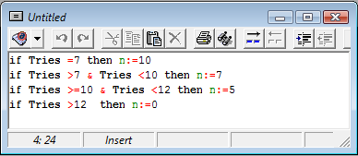

- تحت أيقونة المساواة نسحب أيقونة عرض ونكتب فيها } المتحول{ {n} ثمّ نغلق ونشغل المشروع.
ملاحظة :
بعد سحب أيقونة الخريطة للتفاعل Tries Limit ننقر على رمز التفاعل ونختار من التبويب Response ومن الحقل Status القيمة Not Judged وكذلك الأمر بالنسبة للتابع All Correct Matched .
التفاعل Time Limits :
هو أحد أنواع تفاعلات الضيف حيث يتم عادة إضافة هذا التفاعل إلى بقية تفاعلات أوثر وير ويتم بموجبه حساب الزمن المحدد لحل التمرين أو لأي استجابة أخرى, يمكن بواسطة هذا التفاعل تقييم عمل الطالب من خلال الوقت
خصائص التفاعل :
عند النقر نقرا مزدوجا على رمز التفاعل يظهر تبويبين :
التبويب Time limit : ويحتوي على الحقل Time limit مقدرا بالثواني حيث يتم كتابة مقدار الزمن الذي نريد أن نقيم الاستجابة من خلاله.
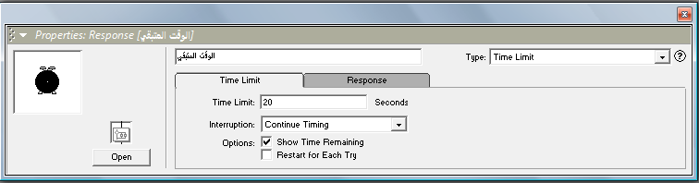

التبويب Response : وهو شبيه ببقية التفاعلات.
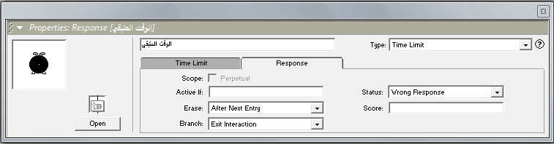

ملاحظة :
يمكن أن يضاف إلى هذا التفاعل مجموعة من المتحولات أهمها المتحول Click Second الذي يمكن من خلاله إظهار تنبيهات بضرورة مراعاة الزمن أثناء الاستجابة توجه الأيقونة التي تحمل المتحول Click Second دائما Try Again .
لا يمكن كتابة اسم المتحول في حقل Time Limit إلا بعد تحديد زمن المتحول في الحقل Time Limit.
تفاعل القائمة المنسدلة Pull-Down Menu :
في هذا النوع من التفاعل تظهر قوائم منسدلة ويتم من خلالها النقر على الأمر المراد تنفيذه. يمكن أن تستخدم تفاعلات القائمة المنسدلة لإنشاء الفهارس أو حل التمارين إلا أنها غالباً ما تناط بالفهارس.
لإنشاء تفاعل القائمة المنسدلة نقوم بسحب أيقونة تفاعل إلى الخط التدفقي ثم نسحب أيقونة خريطة إلى يمينها ونختار نوع التفاعل Pull-Down Menu.
إن تسمية التفاعل سيكون اسم رأس القائمة,فإذا احتوى الفهرس على 3 قوائم يجب أن يكون هناك 3 تفاعلات ويعبر محتوى التفاعل عن أوامر القائمة المنسدلة.
مثال :
نضيف أيقونة تفاعل نسميها الرياضيات ونضيف أربع أيقونات خريطة إلى يمين أيقونة التفاعل ونختار نوع التفاعل Pull-Down Menu ونسميها ( الجمع – الطرح – الضرب – القسمة ).
نفتح أيقونة الجمع ونضيف إلى الخط التدفقي أيقونة تفاعل وإلى يمينها أيقونتي خريطة ونختار نوع التفاعل Pull-Down Menu ونسميهما ( الجمع العادي – الجمع بالإتمام إلى 10 ).
عند تشغيل المشروع نلاحظ وجود قائمة أساسية هي الرياضيات وتعطي قائمة منسدلة هي تحتوي على العناوين ( الجمع – الطرح – الضرب – القسمة ) وعند الضغط على الجمع تظهر قائمة الجمع بالإضافة إلى قائمة الرياضيات, مع ملاحظة عدم إمكانية الولوج إلى قائمة الرياضيات عند الولوج إلى قائمة الجمع.
يمكننا أن نضيف أيقونة خريطة إلى قائمة الجمع ونسميها عودة إلى القائمة الرئيسية ثمّ نفتحها ونضيف بداخلها أيقونة مساواة ونضيف التابع Go To ونضيف اسم القائمة الرئيسية ثم نغلق ونشغل المشروع, ونكرر العملية بالنسبة لبقية القوائم.
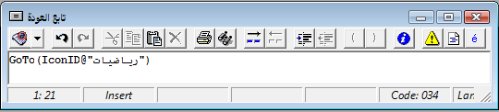

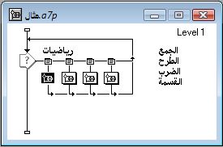
كما يمكننا أن نبقي القوائم كلها نشطة أثناء التنقل بين القوائم وذلك بالدخول إلى رمز التفاعل لكل قائمة وتفعيل الخيار Perpetual
تمرين 15 :
في شاشة عرض مضبوطة تظهر القائمة الوطن العربي وتظهر أسماء 5 دول داخل الأيقونة وعند النقر على سوريا تظهر القائمة سوريا وفيها الأوامر سوريا طبيعيا وسوريا اقتصاديا والمدن السورية.
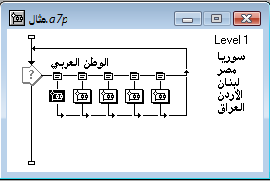
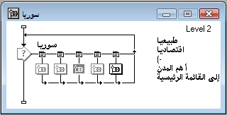
عند النقر على مصر تظهر نفس الأوامر وكذلك بالنسبة لبقية الأقطار مع مراعاة أن تبقى القوائم فعالة طيلة فترة المشروع.

ملاحظة هامة جداً:
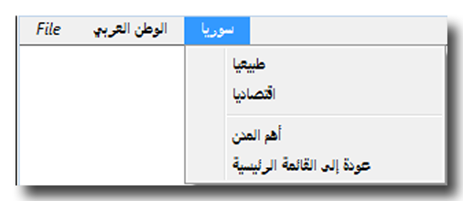
يمكننا أن نسحب أيقونة خريطة ضمن قائمة سوريا ونضعها بعد أمري طبيعياً واقتصاديا ونسمي الخريطة -) وبذلك يظهر عند تشغيل المشروع خط يفصل القائمة إلى حزمتين من الأوامر.

وظيفة ثانية:
على شاشة عرض تظهر القائمة تمارين وبداخلها أمرين رياضيات وعلوم, عند النقر على رياضيات تظهر قائمة الرياضيات تحتوي على العنوانين أشكال هندسية وجدول ضرب عند النقر على الأشكال الهندسية يظهر التمرين التالي :
السؤال انقر على المربع ؟ وتظهر 3 إشكال هندسية عند النقر على الإجابة الصحيح يظهر التعزيز الايجابي ويظهر السؤال الثاني انقر على المثلث ثم السؤال انقر على الدائرة وعند النقر على إجابة خاطئة يظهر تعزيز سلبي على أن لا تتجاوز عدد المحاولات محاولتين وتظهر إجابة لقد تجاوزت عدد المحاولات وتتحرك الإجابة الصحيحة إلى أسفل السؤال
عند النقر على جدول الضرب يظهر جدول ضرب العدد 7 ولكل فراغ 3 إجابات تظهر بالترتيب نسحب الإجابة الصحيحة يظهر تعزيز ايجابي وننتقل إلى المرحلة التالية عند النقر على الإجابة الخاطئة يظهر تعزيز سلبي على أن لا تتجاوز عدد المحاولات محاولتين بعدها ينتقل الجواب الصحيح تلقائيا إلى مكانه في نهاية ك تمرين ناقش عدد المحاولات وقيم نتيجة الطالب. عند النقر على علوم تظهر قائمة علوم وبداخلها تمرينين : جهاز الدوران الدارة الكهربائية أثناء تنفيذ القوائم يجب إدراج أمر عودة إلى القائمة الرئيسية حتى تصبح فعالة أضف إلى القائمة الرئيسية أمر خروج وأعطي الطالب الخيارين نعم ولا.
تفاعل النص المدخل Text Entry :
يسمح هذا التفاعل للمستخدم بإضافة نص مدخل وهو ما يفيد بالتفاعلات من النوع املأ الفراغات بالكلمة المناسبة وفي هذا النوع من التفاعل نختبر القدرة الإملائية وقدرة الطالب على تذكر الجواب.
لإنشاء تفاعل Text Entry نسحب أيقونة تفاعل Enter Action إلى الخط التدفقي ثم أيقونة خريطة إلى يمينها نختار نوع التفاعل Text Entry.
عند النقر نقرا مزدوجا على رمز التفاعل تظهر نافذة خصائص التفاعل وتحتوي على تبويبين :
التبويب Text Entry : الذي من خلاله نكتب الإجابات التي نريد استقبالها من الطالب حيث يفصل بين كل إجابة وأخرى عمود (دمشق|الشام ).
إذا أردنا قبول أي إجابة يكتبها الطالب نكتب * في الفراغ.
عند تشغيل المشروع يظهر مربع النص المدخل (معبأ باللون الأبيض افتراضيا ) مع العلامة مارك إلى يسار المربع لتنسيق مربع الإدخال ننقر ctrl + p فيظهر محدد الإدخال عند النقر على مربع النص يمكن سحب المربع إلى المكان المطلوب كما يمكن تكبير وتصغير مربع النص بواسطة مقابض المحدد.
عند النقر نقرا مزدوجا يظهر مربع حوار خصائص محدد الإدخال يحتوي على 3 تبويبات :
الأول : Layout يمكن من خلاله تحديد حجم وموقع النص ( غير مهم )
الثاني : Enter Action يحتوي على 3 خيارات :
Entry Marker يمكن من خلاله حذف أو تثبيت المؤشر ►
Ignore Null Entries تجاهل الخيار الصفري .
Erase Text on Exit مسح الإجابة عند الخروج.
الثالث : Text لتنسيق النص ( نوع وحجم ونمط ولون وتأثير النص )
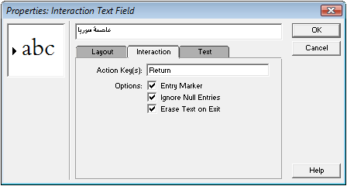
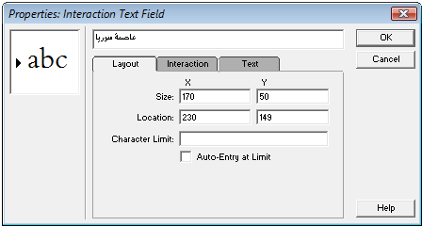
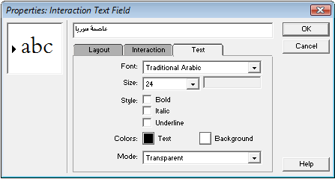

تمرين 16 :
املأ الفراغات بالكلمة المناسبة :
عاصمة سوريا هي ..............
يحد سوريا من الشمال ............
يحد سوريا من الغرب .............
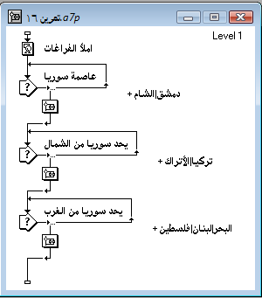

يمكننا تقييم الطالب وذلك بسحب أيقونة خريطة إلى أقصى يمين التفاعل ونختار نوع التفاعل Tries Limit ونختار من الحقل Branch الخروج من التفاعل Exit Enter action .
نحدد عدد المحاولات.
نفتح أيقونة الخريطة ونضيف أيقونة عرض نكتب ضمنها لقد تجاوزت عدد المحاولات ثمّ نضع أيقونة انتظار ثمّ أيقونة مسح.
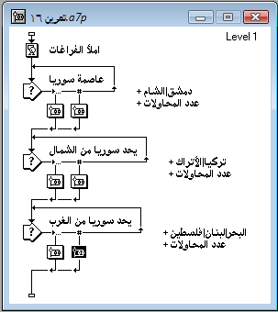
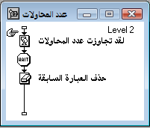

إنشاء شاشات الترحيب
عادة تنشأ شاشات الترحيب في بداية المشروع حيث تطلب هذه الشاشة معلومات من المستخدم عادة اسم المستخدم وتقوم بعد ذلك بالترحيب به في هذه الحالة نقوم بإسناد اسم المستخدم إلى متحول ثمّ نعالج المتحول داخل شاشة الترحيب وأثناء حل تمارين المشروع.
التنفيذ :
نسحب أيقونة عرض ونقوم بضبطها, داخل أيقونة العرض نطلب من المستخدم أن يدخل اسمه,ندرج أيقونة تفاعل Enter Action وأيقونة خريطة على يمينها ونحدد نوع التفاعل Text Entry
نشغل المشروع وننقر ctrl + P ثم نقوم بتنسيق محدد النص ( نزيل علامة النص , نتجاهل الإدخال الصفري , ونزيل تفعيل المسح بعد الخروج ) ومن تبويب Text نقوم بتنسيق النص.
نسمي أيقونة الخريطة * لكي يتم قبول أي إدخال.
نخرج التفاعل Exit Enter Action ونضع أيقونة مساواة وضمنها نضع أي متحول وليكن n
n=Entry Text
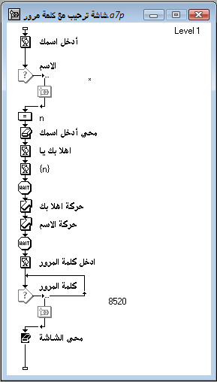
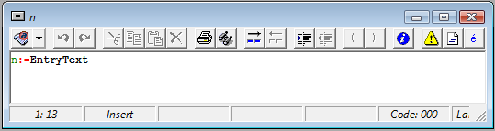
نغلق نافذة المتحولات مع حفظ المتحول.

نسحب أيقونة عرض أسفل المساواة ونقوم بالترحيب بالمتحول الذي دخل إلى المشروع نكتب عبارة أهلا بك يا وضمن قوسي مجموعة اسم المتحول ويفضل أن يكون على أيقونة عرض مستقلة.ثم نحرك العبارتين كلا على حدا
يمكن ضبط المحاذاة للمتحول Entry Text وذلك في شاشة استقبال قيمة المتحول حيث نحدد المتحول ومن قائمة Text نضبط المحاذاة.
إنشاء كلمة المرور :
يتم إنشاء كلمة المرور من خلال سحب أيقونة عرض إلى الخط التدفقي ومطالبة المستخدم بإدخال كلمة مرور.
نسحب أيقونة تفاعل Enter Action إلى الخط التدفقي وعلى يمينها أيقونة خريطة من النوع Entry Text ونسمي الخريطة باسم كلمة المرور ثم نضع أيقونة مسح على الخط التدفقي لمسح كل الشاشات قبل الدخول إلى الفهرس.
تمرين 17 :
نفذ تمرين في شاشة عرض مضبوطة يعطي ناتج حل معادلة من الدرجة الثانية .
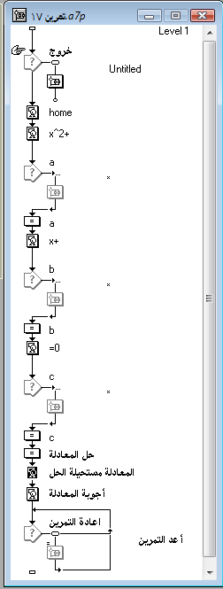
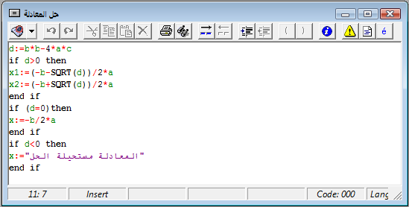
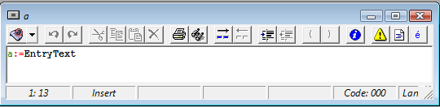
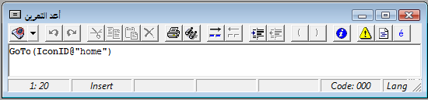

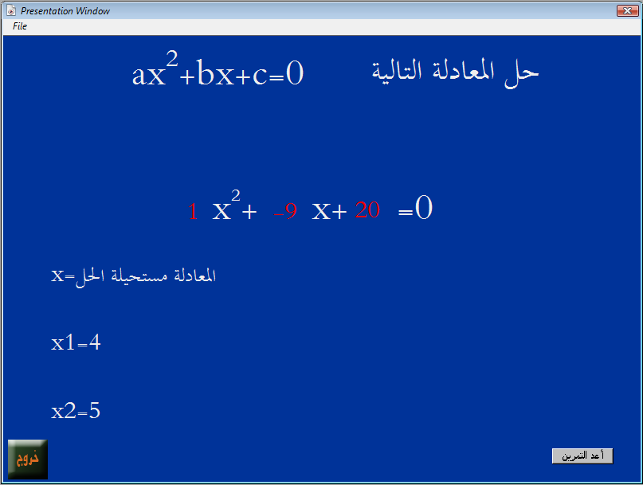

تمرين 18 :
نفذ تمرين يقوم بحل جملة معادلتين من الدرجة الأولى بمجهولين
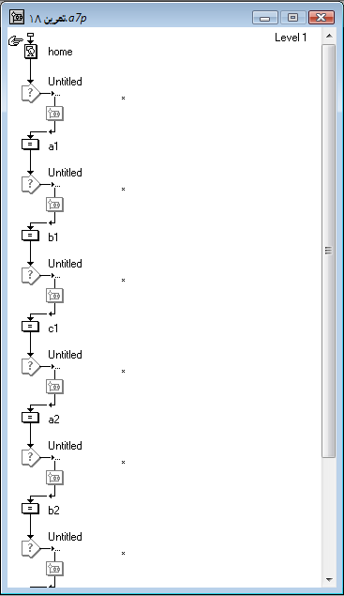
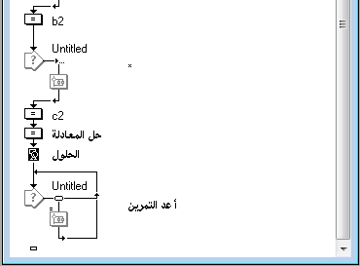
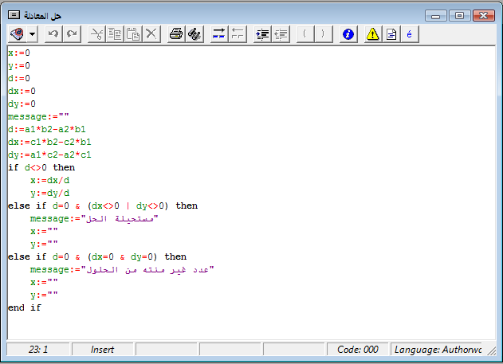

التفاعل ضغطة مفتاح Key Press :
هو أحد أنواع التفاعلات التي تستجيب لضغطة مفتاح وهو تفاعل شبيه بالنقر وإنما يستعاض عن النقرة بضغطة مفتاح من لوحة مفاتيح.
خصائص التفاعل key press :
عند النقر نقرا مزدوجا على رمز التفاعل تظهر نافذة خصائص التفاعل وتحتوي على تبويبين :
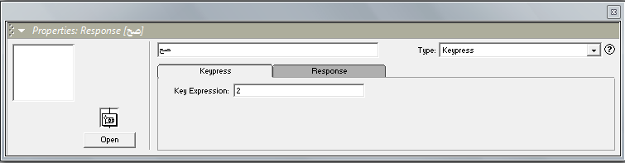
التبويب Key Press : يحتوي على حقل وحيد هو الحقل Key expression حيث نكتب بداخل هذا الحقل اسم المفتاح المناسب للإجابة سواء كانت صحيحة أو خاطئة.

التبويب Response : وهو تبويب مشابه لبقية التفاعلات باستثناء Perpetual فهو غير فعال في هذا النمط من التفاعلات.
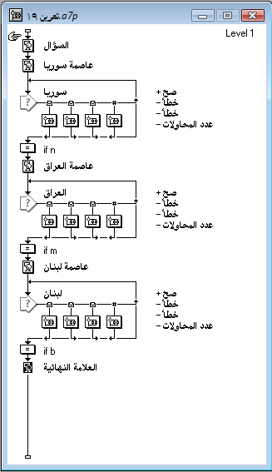
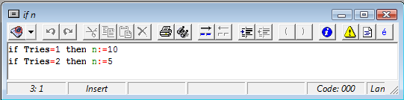
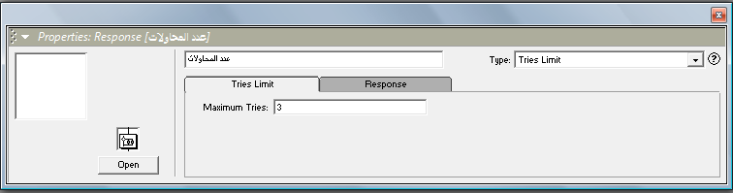
تمرين 19 :
على شاشة عرض مضبوطة يظهر السؤال التالي :
أجب على الأسئلة التالية وذلك بالنقر على المفتاح الموافق للإجابة الصحيحة :
عاصمة سوريا هي ( بغداد – دمشق – بيروت )
عند الجواب على السؤال بشكل صحيح يظهر السؤال الثاني :
عاصمة العراق هي ( بغداد – دمشق – بيروت )
عند الجواب على السؤال بشكل صحيح يظهر السؤال الثالث :
عاصمة لبنان هي ( بغداد – دمشق – بيروت )

تمرين 20 :
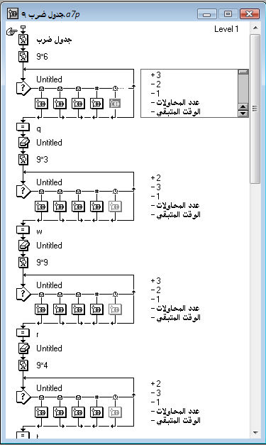
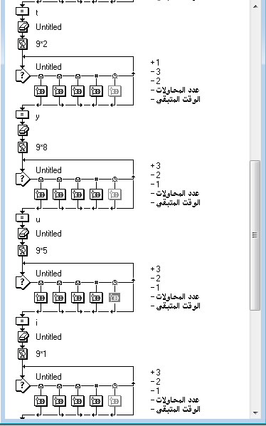
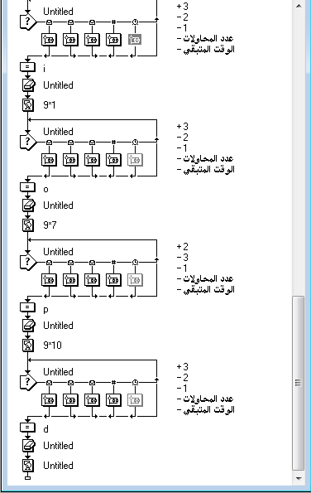
على شاشة عرض مضبوطة يظهر جدول ضرب ال 9
مفردة مفردة ولكل مفردة 3 إجابات . يجب النقر على
المفتاح الموافق للإجابة الصحيحة من لوحة المفاتيح
وفي كل مرة تعطى 3 إجابات إحداها صحيح وتعطى
عدد محاولات 3 كحد أقصى
كل تفاعل له زمن محدد هو 5 ثواني.
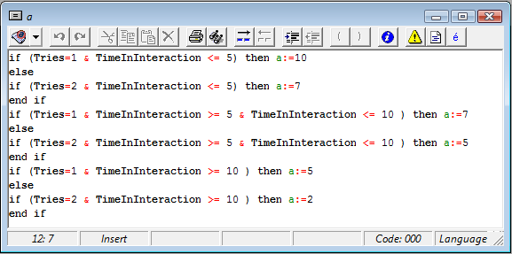

ملاحظة هامة جدا :
يمكننا إضافة عداد للوقت ضمن التمرين وذلك باستخدام
المتحول {INT(TimeRemaining)}
حيث يمكن إضافته ضمن أيقونة التفاعل .
ثمّ ننقر على أيقونة التفاعل بالزر اليمين للماوس
فتظهر قائمة منسدلة نختار منها الأمر Properties
ونفعل الخيار Update Displayed Variable
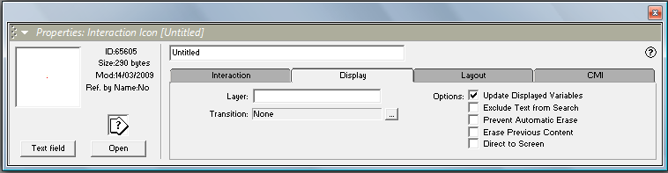

أيقونة إطار العمل Frame Work :
تعتبر من أهم أيقونات البرنامج إذ أن المحتوى الدرسي والتمارين والتفاعلات تخزن داخل إطار العمل ويعتبر إطار العمل بمثابة صفحات الدفتر حيث يمكن زيادة هذه الصفحات أو إنقاصها.
تعتبر هذه الأيقونة من الأيقونات الرئيسية التي لا يمكن سحبها إلا على الخط التدفقي, عند سحب أيقونة عمل على الخط التدفقي تظهر بدون تسمية وعند فتح هذه الأيقونة بالنقر المزدوج عليها يظهر محتواها مؤلف مما يلي :
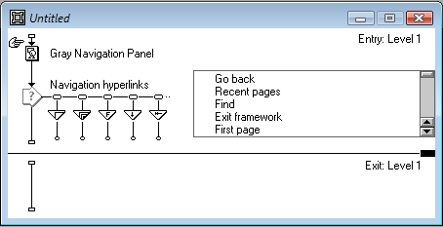

أيقونة عرض Gray Navigation Panel وتحتوي هذه الأيقونة على خلفية لوحة التحكم وتحت أيقونة العرض نلاحظ وجود أيقونة تفاعل Navigation hyperlink ارتباط تشعبي انتقالي حيث تحتوي على الأزرار التالية :
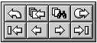
الزر Go back ( الذهاب إلى الخلف ) والزر الثاني Recent page ( الصفحات الحالية ) والزر الثالث Find ( بحث )والرابع Exit framework ( الخروج من إطار العمل )والزر الخامس First page ( الصفحة الأولى ) والزر السادس Previous page ( الصفحة السابقة )والزر السابع Next page ( الصفحة التالية ) والزر الأخير Last page .
ونلاحظ أيضا أن أيقونة إطار العمل مقسومة إلى مستويين دخول وخروج لمستوي واحد Entry Level1 و Exit Level1.
التعامل مع إطار العمل :
يتم التعامل مع أيقونة إطار العمل بسحب أيقونات خريطة أو عرض أو غير ذلك إلى يمين أيقونة العمل وتعتبر كل أيقونة على يمين أيقونة العمل صفحة.
خاصية منع الالتفاف :
تعتبر هذه الخاصية هي التي تمنع المستخدم من العودة إلى الصفحة الأولى عند وصوله إلى الصفحة الأخيرة كما أنها تمنع عودة المستخدم إلى الصفحة الأخيرة عندما يكون في الصفحة الأولى.يتم تطبيق خاصية منع الالتفاف بالشكل التالي :
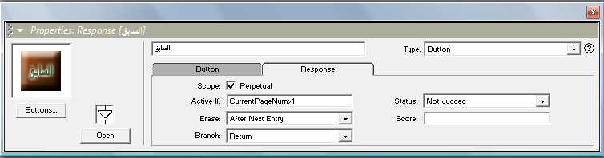
ننقر نقراً مزدوجاً على رمز التفاعل لزر السابق الموجود داخل إطار العمل ونكتب في الحقل Active If المتحول Current Page Num>1

ننقر نقراً مزدوجاً على رمز التفاعل لزر التالي الموجود داخل إطار العمل ونكتب في الحقل Active If المتحول Current Page Num<Page Count
المتحول Current Page Num يحفظ رقم الصفحة الحالية .
المتحول Page Count يحفظ عدد الصفحات لكل الملف .
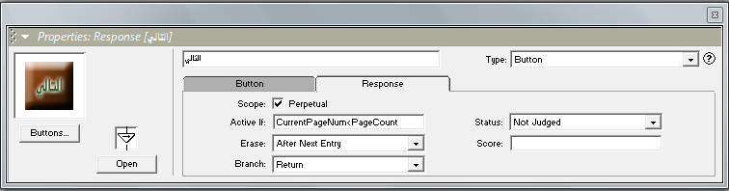

بهذه الحالة نكون قد طبقنا خاصية منع الالتفاف لزري السابق والتالي ونلاحظ عند تشغيل المشروع أن زر السابق يكون ظاهرا ولكنه غير نشط وفي الصفحة الأخيرة يبقى زر التالي ظاهرا ويصبح غير نشط ,لذلك يفضل دائما إخاء الأزرار غير النشطة من على صفحات المشروع ولإخفاء الزر النشط ندخل إلى خصائص تفاعل الزر ونفعل الأمر Hide when An Active الموجود في تبويب Button .
ملاحظة :
يجب مراعاة اتجاه الأسهم على صفحات المشروع ويفضل دائما تسمية الزرين سابق وتالي تسمية صريحة قبل البدء بمنع الالتفاف.
إضافة زر :
لإضافة زر من الأزرار التي تم حذفها داخل إطار العمل نسحب أيقونة انتقالNavigate إلى يمين أيقونة التفاعل وننقر نقرا مزدوجا على رمز الانتقال ( المثلث ) فيظهر مربع حوار خصائص الانتقال من الحقل Destination المضبوط افتراضيا إلى Any where نختار Nearby فتظهر التسميات المحذوفة نختار المناسب ثم ننقر على المثلث مرة أخرى للتطبيق.
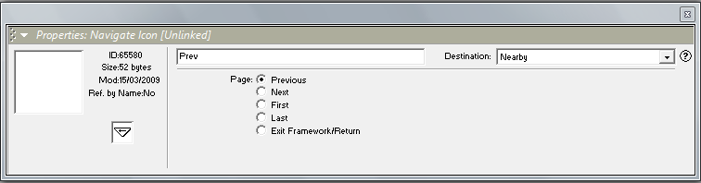

تمرين 21 :
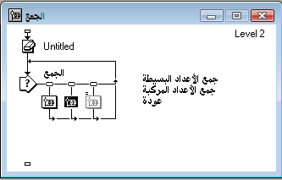
في شاشة عرض مضبوطة تظهر المطالبة بإدخال اسم المستخدم ننشأ شاشة ترحيب فيظهر فهرس الرياضيات وفيه زر خروج وتظهر 4 عناوين للدخول إلى أبحاث الرياضيات وهي الجمع والطرح والضرب والقسمة وعند النقر على زر الجمع يظهر بحثين جمع الأعداد البسيطة وجمع الأعداد المركبة وعند النقر على جمع الأعداد البسيطة تظهر صفحة فيها شرح عملية الجمع وفيها زر التالي نشطا وعند النقر على التالي تظهر صفحة فيها تمارين على الجمع والمطلوب من الطالب إدخال الإجابة الصحيحة لأربع عمليات جمع بنفس الوقت يظهر زر السابق ويختفي التالي يظهر أيضا في هذا المستوى زر عودة يعيد الطالب من حيث أتى.
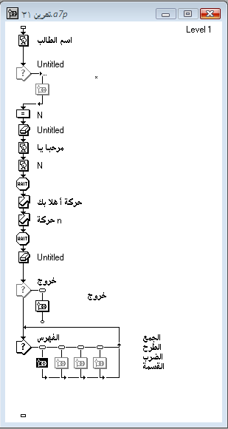

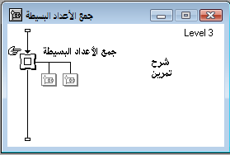

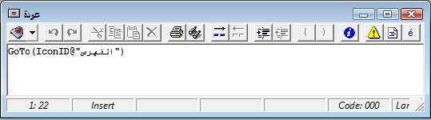
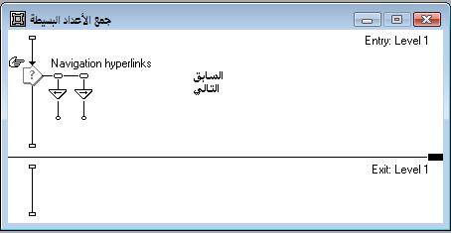

ضبط تنسيقات الخطوط أو إنشاء التنسيقات النصية :
يمكن البرنامج المستخدم من إنشاء نصوص تنسق حسب إرادة المستخدم ثم يتم تطبيقها على أي نص يكتب في أيقونة العرض أو نص يستورد من خارج البرنامج وذلك بإتباع مايلي :
من قائمة Text ننقر على الأمر Define Style فيظهر مربع حوار Define Style لإنشاء تنسيق جديد ننقر أولا على الزر Add فتظهر تسمية افتراضية new style
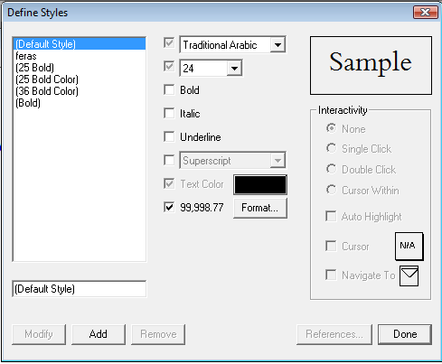

لتغيير نوع الخط نفعل الخانة الأولى ونختار نوع الخط ولتغيير حجم الخط نفعل الخانة الثانية وهكذا
لتطبيق التنسيقات يكفي النقر على النص المراد تطبيق النص عليه فيصبح نشطا ثم من قائمة Text Style ضمن شريط الأدوات نحدد التنسيق المطلوب.
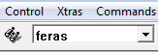
تفاعل النص الحار Hot Text :
يقصد بتفاعل النص الحار الانتقال إلى موضع ما داخل إطار عمل عند النقر على النص فالنصوص الحارة إذا لا تطبق إلا ضمن إطار عمل واحد.
لإنشاء النص الحار نكتب عناوين النصوص في الصفحة الأولى من صفحات إطار العمل ننقر على الأمر Define Style من القائمة Text ثم ننقر على Add لإضافة Style جديد نسميه باسم الانتقال ( الدائرة )
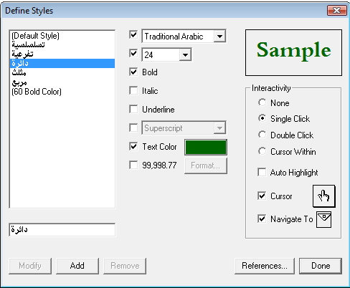

استيراد النصوص من خارج البرنامج :
يمكن استيراد النصوص عادة من خارج البرنامج من برنامجي الدفتر أو المفكرة أو Word بطريقة النسخ واللصق على أيقونة العرض مباشرة
أيقونة الانتقال Navigation :
تعتبر أيقونة الانتقال من الأيقونات التي يمكن أن تضاف إلى الخط التدفقي مباشرة أو إلى يمين أيقونات التفاعل وأطر العمل لكي تقوم بنقل المستخدم إلى الموضع المرغوب به.
إن أيقونات الانتقال التي توضع إلى يمين أيقونات التفاعل تنقل المستخدم حصرا إلى داخل إطار عمل .
تمرين 22 :
نسحب أيقونة تفاعل وإلى يمينها أربع أيقونات انتقال ونحدد نمط التفاعل زر.
نسمي أيقونات الانتقال الهواء – الماء – الثديات – الطيور ونسمي أيقونة التفاعل الفهرس.
نسحب أربع أيقونات إطار عمل إلى الخط التدفقي ونضع لكل إطار عمل أربع صفحات ونقوم بتسمية الصفحة الأولى من كل إطار عمل بالرقم 1 ونضع داخل كل صفحة من صفحات إطار العمل أي كائنات تدل على الدخول إلى هذه الصفحة ونقوم بتشغيل المشروع وذلك بعد أن نسمي كل إطار عمل بالتسميات الانتقالية الهواء - الماء - الثديات الطيور .
نشغل المشروع فتظهر 4 أزرار ( نسميها أزرار انتقال ) ننقر على زر الهواء فيظهر مربع حوار خصائص الانتقال:
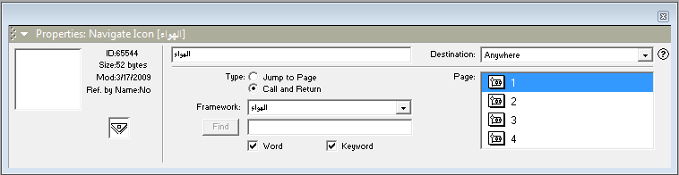

من الحقل Frame Work نحدد إطار العمل الذي سننتقل إليه ومن الحقل Page نحدد الصفحة التي نريد الانتقال إليها افتراضيا الصفحة 1 نبقي على الخيار Jump to Page فعالا إذا كنا لا نريد العودة من حيث أتينا ( الفهرس ) ثم نضغط على المفتاح Enter لتثبيت الخيارات.
في هذه الحالة عند النقر على Exit Frame Work سوف يخرج من إطار العمل الحالي ويتابع سيره على الخط التدفقي إلى الأسفل أما عند تفعيل الخيار Call and Return في هذه الحالة عند النقر على الزر Exit Frame Work سوف يخرج من إطار العمل الحالي ويعود إلى الفهرس.
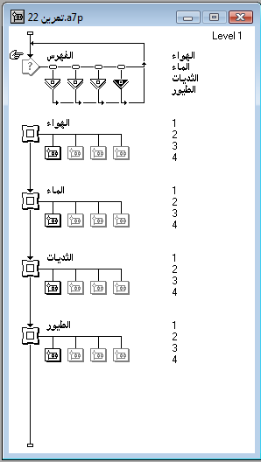
تمرين 23 :
على شاشة عرض مضبوطة يظهر زرين :
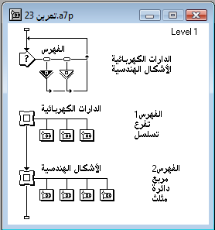
زر الدارات الكهربائية وزر الأشكال الهندسية عند النقر على زر الدارات ننتقل إلى صفحة جديدة فيها نصين حارين الدارات المربوطة على التسلسل والدارات المربوطة على التفرع عند النقر على أي نص ننتقل إلى صفحة تنفيذ الدارة وإذا لمر يرغب المستخدم بالنقر على النص الحار فيمكن الذهاب بين الصفحات بالزرين السابق والتالي مراعيا عدم الالتفاف.
عند النقر على زر الأشكال الهندسية تظهر أسماء 3 أشكال هندسية الدائرة – المربع - المثلث وهي عبارة عن نصوص حارة تنقل المستخدم إلى الصفحات المطلوبة وفي هذه الحالة سوف نقيد المستخدم بالانتقال حصرا حسب النصوص الحارة وفي الحالتين يجب أن يظهر زر الخروج وزر العودة.
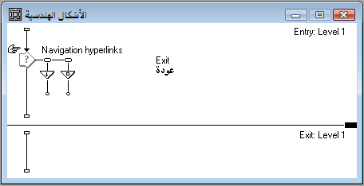
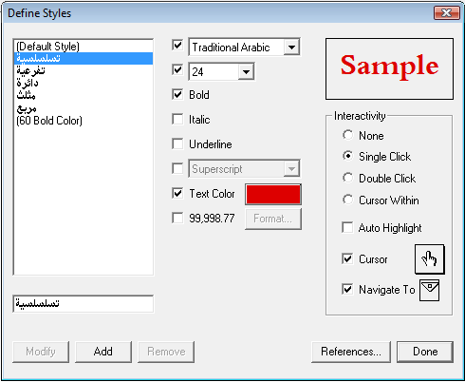
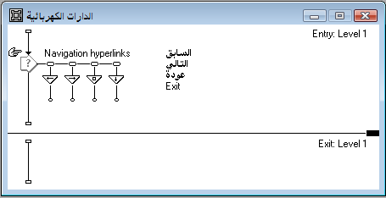
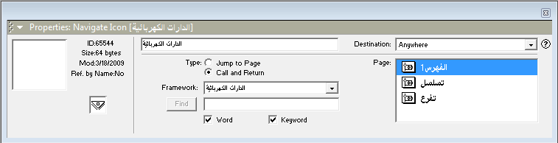
أيقونة القرار Decision :
تسمح هذه الأيقونة بانتقال خط سير المشروع انتقالاً عشوائياً أو منتظماً حسب رغبة المستخدم وتعتبر من الأيقونات الرئيسية التي لا يمكن إضافتها إلا على الخط التدفقي ويمكن إضافة أيقونات أخرى إلى يمينها كأيقونة العرض.
نضيف أيقونة قرار إلى الخط التدفقي وننقر نقرا مزدوجا على هذه الأيقونة فيظهر صندوق حوار خصائص أيقونة القرار.
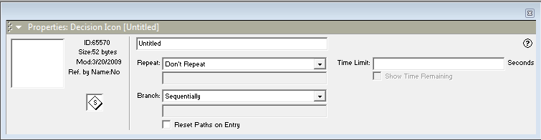

أهم حقل في هذه النافذة هو الحقل Branch والفعال افتراضيا على الخيار Sequentially وهذه يعني أن البرنامج سوف ينتقل على جميع مسارات القرار الواحد تلو الآخر بانتظام من الأول إلى الأخير ( تنفيذ المسارات بالترتيب ).
الخيار الثاني هو Randomly to any Path وهذا يعني أن القرار سوف ينتقل بشكل عشوائي داخل أي مسار مع احتمال تكرار المسار نفسه, والخيار الثالث Randomly to unused Path عشوائياً مع عدم تكرار نفس المسار, والخيار الأخير To Calculate Path الانتقال وفق مسار محسوب.
يمكن من خلال الحقل Time Limit تحديد زمن الانتقال ( أي مغادرة أيقونة القرار بعد انتهاء الزمن ).
ومن خلال الحقل Repeat يمكن التحكم بعدد مرات الانتقال والخيار الافتراضي Don’t Repeat أي عدم الإعادة.
ملاحظة :
تتم عملية الانتقال وفق مسار محسوب بالمعادلة : ;1;2)شرط Test(
حيث يتم تنفيذ المسار الأول عند تحقيق الشرط وفي حال عدم تحققه يتم تنفيذ المسار الثاني, علما أن أيقونة القرار لا تمتلك منطقة عرض.
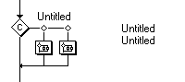
تمرين 24 :
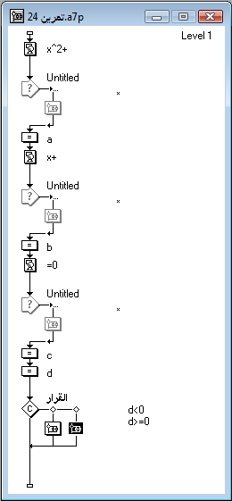
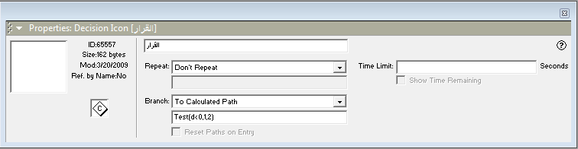
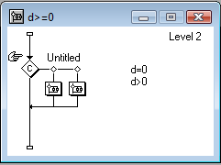
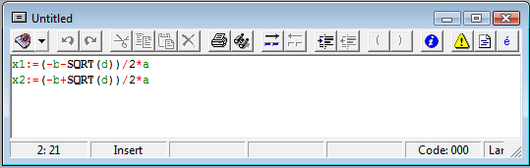
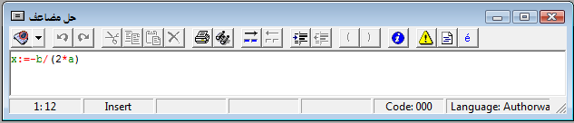
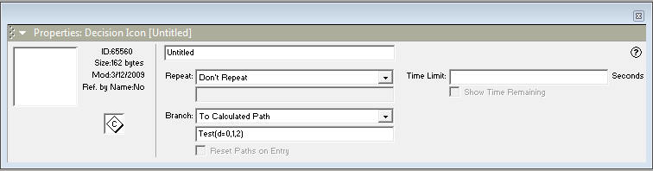
حل معادلة من الدرجة الثانية مستخدما أيقونة القرار .

أيقونة الصوت Sound :
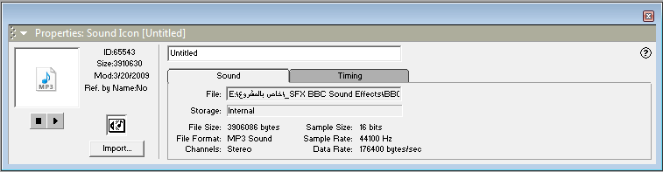
يمكن سحب هذه الأيقونة مباشرة إلى الخط التدفقي الرئيسي أو إلى يمين أيقونات رئيسية أخرى كأيقونة التفاعل وأيقونة إطار العمل وتستخدم أيقونة الصوت لاستيراد أصوات مسجلة مسبقاً وبعد تحميل الصوت من مساره سوف يعتبر البرنامج أن الملف الصوتي قد أضيق بشكل تلقائي إلى المشروع ولا يهم بعد ذلك إذا حذف الملف الصوتي أو تغير مساره وذلك على عكس ملف الفيديو ولاستيراد ملف صوتي إلى موضع معين في المشروع نسحب أيقونة الصوت إلى هذا الموضع ثم ننقر عليها نقرا مزدوجا فتظهر نافذة خصائص الصوت :

وفيها تبويبين : Sound و Timing ننقر على الزر Import لاستيراد الصوت المناسب يمكن معاينة الصوت المستورد مباشرة بالنقر على زر play نلاحظ بعد استيراد الصوت أن الحقل File والحقل Storage هما حقلين غير مفعلين يكتب فيهما مسار الصوت ومصدره.
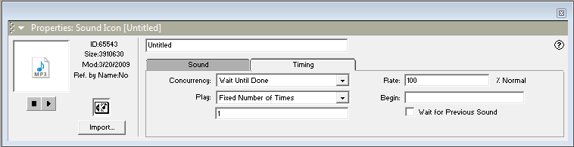

في التبويب Timing: نلاحظ وجود الحقل Concurrency والخيار الفعال افتراضيا Wait Until Done الخيار الثاني Concurrent والخيار Perpetual دائم .
الحقل play يحتوي على الخيار الافتراضي Fixed Number of Time عدد مرات التكرار ( افتراضيا 1 )
الحقلRate معدل يضبط افتراضيا إلى 100 % والغاية منه تسريع أو تبطئ الصوت.
ملاحظة :
عادة ما نقوم في البرنامج بتحميل الأصوات المسجلة مسبقا عن طريق الميكرفون إلى البرنامج وللقيام بعملية تسجيل الصوت نتبع ما يلي :
يجب وصل الميكرفون إلى قناة الصوت الخاصة به أما قناة السماعة فيمكن أن نصلها في مكبرات الصوت العادية أو لمكبرات السماعة ننقر بعد ذلك نقرا مزدوجا على رمز الصوت في شريط المهام فتظهر نافذة التحكم بحجم الصوت ومن قائمة خيارات نختار خصائص ثم ننقر على خيار تسجيل نقوم بتفعيل الميكرفون فقط في عناصر التحكم ثم ننقر موافق نفعل خيار التحديد ونقوم برفع الصوت إلى مستوى أقل من الحد الأعظمي كي لا يظهر تشويش في الصوت نقوم بإغلاق النافذة وفتح نافذة مسجل الصوت التي تستخدم لتسجيل مقطع صوتي لا يزيد عن دقيقة واحدة ننقر على زر التسجيل ونقوم بتسجيل الصوت.
التعامل مع الصور والفيديو :
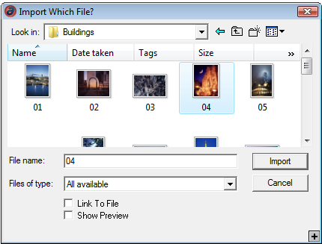
لاستيراد صورة عادية إلى البرنامج نقوم أولا بفتح أيقونة العرض التي ستظهر فيها الصورة ثم ننقر على الأمر import الموجود في شريط الأدوات نحدد مسار الصورة وننقر import فتظهر الصورة داخل نافذة العرض.

إن كانت الصورة كبيرة الحجم غطت نافذة العرض وإن كانت صغيرة الحجم ظهرت على جزء منها ويمكن بالسحب والإفلات تحريك الصورة إلى الموضع المرغوب فيه كما يمكن تكبير وتصغير الصورة من خلال مقابض الصورة .
أيقونة ملفات الفيديو Digital Movie :
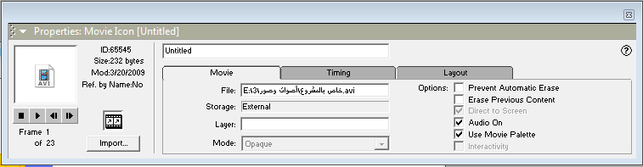
نسحب أيقونة Digital Movie إلى الخط التدفقي حيث نرغب بوضع الفيلم تقوم هذه الأيقونة بشكل افتراضي بفتح أيقونة عرض ( إنشاء أيقونة عرض افتراضية ) ولاستيراد الملف ننقر نقرا مزدوجا على أيقونة Digital Movie فتظهر نافذة خصائص أيقونة الفيلم ننقر على Import .

تحتوي نافذة خصائص أيقونة الفيلم على 3 تبويبات :
التبويب الأول Movie نلاحظ وجود حقل File ويحدد من خلاله مسار الفيلم وهذا المسار مطلوب داخل المشروع
نلاحظ أيضا وجود مجموعة من الخيارات على يمين الشاشة أهمها Audio On
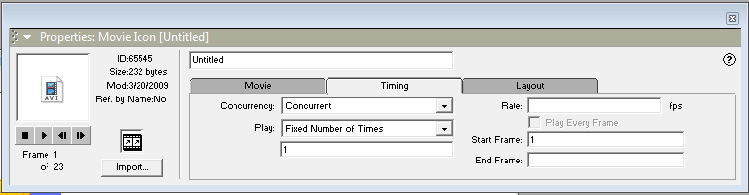
التبويب Timing : شبيه بتبويب أيقونة الصوت حيث نلاحظ وجود حقل للتابع وحقل التشغيل وعدد مرات التشغيل .

إذا كان مقطع الفيديو مؤلف من مجموعة من الإطارات Frame يكتب في أيقونة خصائص الفيديو جانب الزر Import عدد إطارات الفيلم .
أهم المتحولات في Author ware :
- {Time} يستخدم لإدراج الوقت ( الساعة والدقيقة ) .
- {Full Time} يستخدم لإدراج الوقت ( الساعة والدقيقة والثانية ) .
- {Full Date} يستخدم لإدراج اليوم والشهر والسنة.
- {Time Remaining} يستخدم لتحديد زمن الخروج من البرنامج.
ويفضل كتابته بالشكل {Int (Time Remaining)} وذلك لإظهار الزمن الباقي على شكل عدد صحيح.
ملاحظة :
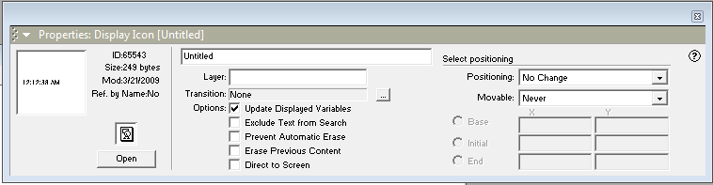
لإظهار الوقت والتاريخ بشكل متزايد يجب أن نحدد الأيقونة التي تحتوي على المتحول ثمّ نختار من قائمة Modify الأمر Icon ثم نختار Properties فيظهر صندوق حوار الخصائص نفعل الخيار :
Update Displayed Variables

- {First Try Correct} عدد المرات التي أجاب بها الطالب بشكل صحيح من المرة الأولى.
- {First Try Wrong} عدد المرات التي أجاب بها الطالب بشكل خاطئ من المرة الأولى.
- {Total Correct} عدد الإجابات الصحيحة الكلية.
- {Total Wrong} عدد الإجابات الخاطئة الكلية.
- {Correct Choice} يحتوي على عدد الإجابات الصحيحة في التفاعل.
10. {Session Time} يسجل بالدقائق الفترة التي مضت منذ بدء تشغيل المشروع.
أهم التوابع في Author ware :
- Restart() يجعل البرنامج يعود إلى بداية الملف ويهيئ جميع متحولاته.
- Sqrt() يعطي الجذر التربيعي للعد غير السالب.
- Random(Min;Max;Units)
X:=(1;30;2) أي يسند إلى المتحول x بشكل عشوائي القيم 1 , 3 ,5 ,7, .... , 29
y:=(4;50;2) أي يسند إلى المتحول y بشكل عشوائي القيم 4 , 6 ,8 ,10, .... , 50
الأيقونات الخفية (Sprite) :
بالإضافة إلى الأيقونات الظاهرة نجد أن البرنامج يمتلك أيقونات خفية تظهر على الخط التدفقي عندما يتم إدراجها من قائمة Insert من البندين Media أو Control.
يحتوي البند Media على ثلاثة بنود فرعية :
- Flash Movie لإدراج أيقونة خفية لفيلم فلاش (.swf)
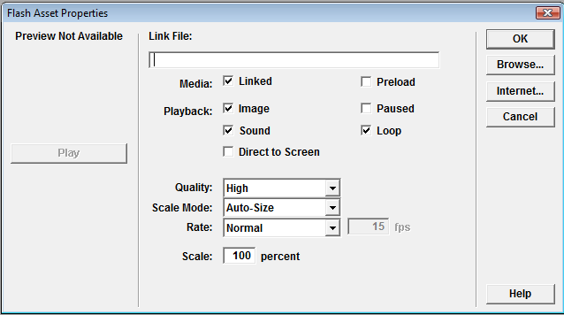
- Animated GIF لإدراج أيقونة خفية لصورة متحركة (.gif)
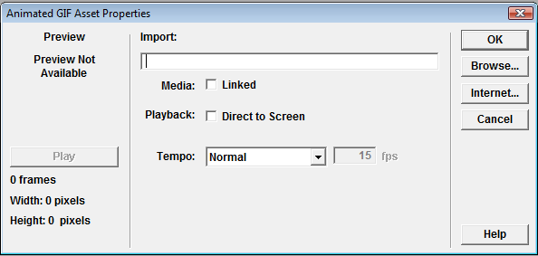

- Quick Time لإدراج أيقونة خفية لفيلم quick time من النوع (.mov) على أن يكون برنامج quick time موجودا على الجهاز.
تمرين 25 :
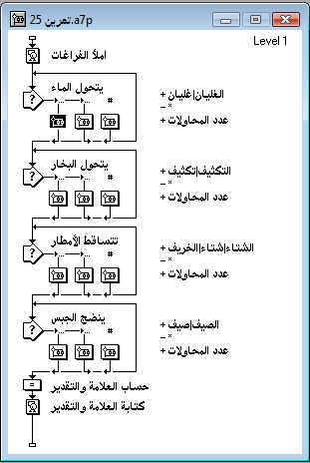
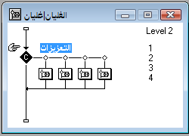
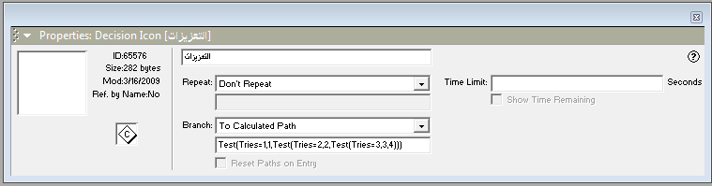
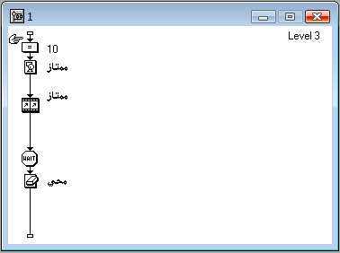
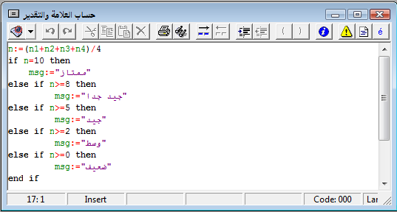
على شاشة عرض مضبوطة يظهر السؤال التالي : املأ الفراغات بالكلمة المناسبة, حيث تظهر مجموعة من الأسئلة كلا على حدا . يتم تحديد عدد المحاولات للإجابة على كل سؤال, كما يتم تحديد الدرجة وفقاً لرقم محاولة الإجابة الصحيحة, مع إضافة تعزيز يتغير حسب رقم محاولة الإجابة الصحيحة .

تمرين 26 :
على شاشة عرض مضبوطة يظهر السؤال التالي :
انقر على المفتاح ص للإجابة الصحيحة والمفتاح خ للإجابة الخاطئة :
- تعتبر ظاهرة البراكين ظاهرة طبيعية.
- تعتبر الزلازل ظاهرة صناعية.
- يعتبر مصدر الأكسجين في الهواء عملية التركيب الضوئي.
- تحتوي جزيئات الماء على الكربون.
في جميع الحالات السابقة يجب أن يكون عدد المحاولات محاولة واحدة كما يجب تقييم عمل الطالب من خلال المتحولات التالية :
عدد الإجابات الصحيحة – عدد الإجابات الخاطئة – عدد الإجابات الصحيحة من المحاولة الأولى – عدد الإجابات الخاطئة من المحاولة الأولى والمتحول total score.
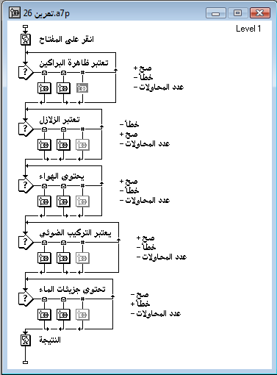

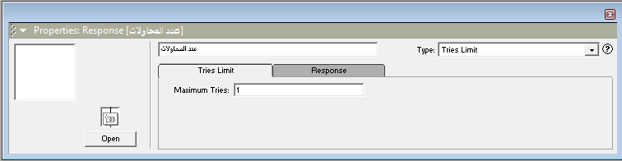

تمرين مذاكرة :
في شاشة عرض مضبوطة يظهر شريط مهام وعليه زر ابدأ عند النقر على زر ابدأ تظهر قائمة تحتوي على الوحدات التالية الماء- الهواء -النبات -الإنسان -الكون -الكهرباء
في أعلى القائمة يظهر ترحيب أهلا بكم في برنامج تعليمي وفي أسفل القائمة يظهر تنبيه انقر على عنوان الوحدة للدخول
عند الضغط على أي عنوان تظهر قائمة فرعية
الماء : وجوده في الطبيعة – الخواص الفيزيائية – الخواص الكيميائية – أهمية الماء – الحفاظ عليه
الهواء : وجوده في الطبيعة – الخواص الفيزيائية – الخواص الكيميائية – أهمية الهواء – الحفاظ عليه
النبات : وجود الحفاظ عليه– أهمية النبات – أنواع النبات
الإنسان : الحواس الخمسة – جهاز الدوران – الجهاز العصبي
